附件3 2021“汉教英雄会”教学设计方案
一、基本信息
学校名称 | 海南师范大学
教学理念 | 基于“文化交流”、“文明互鉴”的国际理解教育理念下的汉语教学，教学始终以互动模式展开，旨在通过交流，学习，促进彼此理解，用汉语铸造跨文化的桥梁，达成人类命运共同体的构建目标。
教学对象 | （需描述教学对象的人数、年龄、母语情况等，不超过500字）  本课程的教学对象是零基础汉语水平的短期来华成人学习者。以小班授课的方式进行，每班人数8—12人，年龄20岁左右。
课程类型 | 综合课
课时安排 | 60学时
在线教学平台 | 线下课程
教材或资源名称 | 《博雅速成汉语》系列教材第一册
活动单元 | _《博雅速成汉语》系列教材教材第__一_册第十三课（*如使用自编教材，需附上教材简介及活动单元具体内容）
二、团队信息
团队成员（第1位为团队负责人）
序号 | 姓名 | 身份 | 专业方向 | 手机号码 | 电子邮箱 | 承担任务
1 | 柴俊星 | 教授 | 汉语国际教育 | 13907621900 | 3072976@qq.com | 领队
2 | 孙丹 | 副教授 | 汉语国际教育 | 15203657317 | 1435119844@qq.com | 指导教师
3 | 王鹤霏 | 助教 | 汉语国际教育 | 13707567206 | 907495765@qq.com | 指导教师
4 | 羊至刚 | 无 | 汉语国际教育 | 18689674811 | 282159513@qq.com | 主讲
5 | 张浩宸 | 无 | 汉语国际教育 | 15704613167 | 1043146581@qq.com | 助讲
6 | 周碧云 | 无 | 汉语国际教育 | 13148701558 | 1067672178@qq.com | 助讲
团队成员/个人简介（包括相关教学研究及实践情况介绍，不超过300字）：

柴俊星 ，女，教授，现任海南师范大学国际教育学院副院长（主持工作），曾赴美国肯塔基大学担任汉语教师及汉语教师志愿者管理教师，长期从事对外汉语教学工作，在各类期刊上公开发表学术论文20余篇， 其中CSSCI 南大核心收录期刊论文 8 篇，北大核心收录期刊论文 2 篇，出版学术专著2部，主持海南省社科联及海南省教育厅等省级科研项目2项，目前有海南省教育厅教改项目1项在研。
孙丹，女，副教授，华东师范大学博士生，长期从事对外汉语教学工作，在各类期刊上公开发表学术论文10余篇，出版汉语教学专著2部，主持“海南省高校国际汉语教师团队建设方向研究”等多项省级科研课题，目前有教育部中国外语言交流合作中心国际中文教育重点项目“面向东南亚本土汉语教师的在线课程研究及建设”1项在研。
王鹤霏，女，助教，现任海南师范大学国际教育学院教学秘书，曾赴印度尼西亚棉兰任汉语教师2年；从事对外汉语教学工作多年，并多次负责组织实施赴外志愿者项目培训工作。
羊至刚，男，海南师范大学国际教育学院汉语教师，曾赴泰国曼谷任汉语教师志愿者2年。
张浩宸，男，海南师范大学汉语国际教育专业在读硕士研究生，曾多次参加由中国侨联举办的全球华裔青少年寻根夏令营活动及原国家汉办海外青少年来华研学夏令营活动，并担任文化课程主讲教师。
周碧云，女，海南师范大学汉语国际教育专业在读硕士研究生，曾赴泰国任汉语教师志愿者1年。

三、学期/教学周期教学设计方案
1.总体描述（介绍授课类型及授课主题，阐述方案设计原则和教学预期目标。）
本课程为针对短期来华成人留学生开设的汉语速成综合课程，旨在通过听说读写技能的全面训练，使留学生在短期内具备运用汉语进行特定情境交际的能力，并具备进一步学习汉语的能力。通过本课程的完整学习，留学生应当具备较好的汉语基础和一定的会话能力，能够基本掌握汉语语音拼合规律，熟练运用1200个左右常用词汇，初步了解汉语语法特点；同时，通过中国国情及文化的拓展教学，对中国国情及文化应当具备一定了解。
基于本课程教学对象的学习需求、学习特点及学习时长考虑，本课程教学设计的总体原则为以功能为纲，强调语言知识与交际情境的有机结合，注重听说读写技能的全面训练，重视中国国情和文化知识的讲授，以求构建语言、交际、文化三位一体的多维度教学模式。
本课程以北京大学出版社出版的《博雅速成汉语》系列教材为教学内容设置的主要依托，课程共分三阶段，每阶段分别设置15个话题，每个话题涉及一类交际情境，包括：（1）问候和介绍；（2）学校生活；（3）问路和旅游；（4）时间和日期；（5）交通；（6）在旅馆；（7）访问和做客；（8）购物；（9）季节和天气；（10）健康和医疗；（11）饮食；（12）讨论问题；（13）兴趣爱好；（14）贸易；（15）学习汉语，每个话题设置一课，含有若干生词、句式、课文及相应课后练习。上述15个话题在三个教学阶段中依次循环出现，但难度逐步增加，交际情境也随之拓展。
同时，我们认为，国情及文化等相关知识既是顺利进行交际所需的必要背景知识，也是学习汉语的内在需求。此外，开展国情及文化教学也能够加深留学生对中国及中华文化的了解，从而更好地激发其学习热情。因此，我们针对本课程以话题为教学内容组织形式的特点，在每课教学后设置了与本课话题相关的国情或文化拓展教学，并与话题同样在三个教学阶段中依次循环出现，逐步增加难度，拓展讲授内容。拓展教学部分设计的总体原则为关联性原则，一是所选拓展内容应与本课话题相关；二是拓展教学应与本体教学相关联，在拓展教学中融入前置语言课程知识的复现和操练。
本方案为第一阶段的教学方案设计，计划教学时长为6周，每周10课时，共60课时。

2.学期/教学周期教学目标（说明学期/教学周期总体教学目标。）
通过本阶段的学习，留学生应当基本掌握汉语语音发音方法及拼合规律，能够熟练运用500个左右常用词汇及150个左右常用句式，对中国国情及文化有初步了解，具备初级汉语交际能力，能就日常学习和生活中的情境进行简单会话。

3.总体教学过程（1〉说明本学期/教学周期教学的主要内容、课时分配、设计理念与思路；2〉说明本学期/教学周期教学组织流程，包括课内、课外具体步骤与活动；3〉说明本学期/教学周期教学过程如何体现线上/线下教学特点、适应教学需求。）
本阶段的教学内容包括：（1）问候和介绍；（2）学校生活；（3）问路和旅游；（4）时间和日期；（5）交通；（6）在旅馆；（7）访问和做客；（8）购物；（9）季节和天气；（10）健康和医疗；（11）饮食；（12）讨论问题；（13）兴趣爱好；（14）贸易；（15）学习汉语等15个话题及其相关的国情或文化内容拓展教学。每个话题的教学计划用时为4课时，其中话题教学用时3课时，国情及文化拓展教学用时1课时，详见下表。

表一 话题教学安排
话题 | 教学内容 | 课时分配 | 交际目标
问候和介绍 | 第一课 你好 | 3 | 熟悉复数“们”，副词“也”“都”及疑问词“吗”“呢”的用法。掌握汉语中的问候方式
学校生活 | 第二课 现在几点 | 3 | 初步掌握语气助词“了”的用法，掌握汉语时间的表达方式。
问路和旅游 | 第三课 请打开书 | 3 | 掌握请求的表达方法，熟悉课堂指令语
时间和日期 | 第四课 银行在哪儿？ | 3 | 掌握简单的方位表达，初步掌握疑问代词“哪儿”的用法。
交通 | 第五课 我要去北京饭店 | 3 | 初步掌握是非疑问句的用法，熟悉日常出行交际情景的常用表达。
在旅馆 | 第六课 我要单人房间 | 3 | 掌握选择问句的表达，熟悉外出住宿的常见表达
访问和做客 | 第七课 我想去拜访您 | 3 | 初步掌握介词“对”的用法，熟悉询问意见的表达方式。
购物 | 第八课 一共多少钱？ | 3 | 初步了解程度副词的用法，熟悉日常购物交际情景的表达
季节和天气 | 第九课 今天天气怎么样？ | 3 | 熟悉天气的表达，掌握程度副词的用法
健康和医疗 | 第十课 我感冒了 | 3 | 掌握形容词谓语句的用法，表达状态、性质
饮食 | 第十一课 喝一杯绿茶吧 | 3 | 掌握祈使句的用法，学会表达希望、请求
讨论问题 | 第十二课 星期天你打算干什么？ | 3 | 初步了解能愿动词的用法，能够表达计划、安排
兴趣爱好 | 第十三课 我喜欢古典音乐 | 3 | 初步掌握动态助词和程度助词的用法，能够就兴趣、爱好进行谈论
贸易 | 第十四课 我代表公司欢迎您 | 3 | 初步了解处所补语的用法，掌握简单的商贸用语
学习汉语 | 第十五课 我喜欢学习中文 | 3 | 进一步学习情态动词的用法，能就自身学习经历进行交谈。

表二 国情及文化拓展教学安排
话题 | 国情及文化专题 | 课时分配 | 教学目标
问候和介绍 | 中国传统及现代基本礼仪常识 | 1 | 了解中国基本礼仪及禁忌
学校生活 | “有教无类”与“学而时习之”——孔子的教育思想 | 1 | 初步了解中国优秀传统精神内涵
问路和旅游 | 中国风景名胜概览 | 1 | 了解中国概况
时间和日期 | 中国古诗词中的时间 | 1 | 通过古诗词学习，培养对中国传统文化的初步兴趣
交通 | 中国人的飞天梦 | 1 | 总体了解中国航天技术的发展
在旅馆 | 唐僧取经与马可波罗的中国游 | 1 | 初步了解中外交往历史及其文化意义
访问和做客 | 君子之交淡如水——中国传统文人的交友观 | 1 | 初步了解中国优秀传统个人品德修养观念
购物 | 淘宝与中国电商网络 | 1 | 了解中国现代网络技术的发展及其对日常生活的影响
季节和天气 | 二十四节气与中国农历 | 1 | 通过中国古代历法讲解，初步了解中国古代劳动人民智慧结晶
健康和医疗 | 中医文化管窥 | 1 | 初步认识中医及其文化内涵
饮食 | 八大菜系与中国饮食文化 | 1 | 总体了解中国饮食文化及其人文内涵
讨论问题 | 曲水流觞与中国传统文人休闲 | 1 | 通过文人休闲方式及其文化内涵介绍，初步了解中国优秀传统人文精神内涵
兴趣爱好 | 中国古典音乐 | 1 | 初步了解中国古典音乐，感受传统文化魅力
贸易 | 丝绸之路与现代中国对外经济交往 | 1 | 总体了解中国对外交往理念及其现代形式
学习汉语 | 书法与汉字文化 | 1 | 初步了解汉字构形特点，感受书法文化魅力

如前所述，本课程的总体教学目标是使留学生经过短期学习后能够具备运用汉语进行特定情境交际的能力，并对中国国情及文化具备一定程度的了解。基于此教学目标，结合教学对象的学习特点，我们以日常生活中常见的15类交际情境为载体，进行相应生词、句式的教学，并在语言教学后展开相关中国国情或文化背景的拓展教学，以求取得语言、交际、文化三位一体同步发展的教学效果。总体教学方案设计如下：

第一课《你好！》

一、教学对象
零基础汉语水平的短期来华成人学习者。
二、教学内容
第一课《你好！》
（一）生词：14个
（二）语法：们、吗、也、都、呢
三、教学目标
（一）语言：
1、能够准确掌握本课生词词义和用法；
2、能够准确掌握“们”表复数、“吗、呢”表示疑问、“也”和“都”可以出现在动词、副词前的具体用法。
（二）交际：使学生在日常交流中能流利地运用所学内容打招呼。
（三）文化：使学生了解中国基本礼仪及禁忌，了解尊称与谦称，感受中国人看待世界的方式和思维方式。
四、教学用具：PPT、生词卡、中国人见面打招呼的视频
五、教学方法：翻译法、演绎法、情景法、交际法
六、教学环节
第一课时
（一）组织教学
1.点名；
2.老师和同学们打招呼并做自我介绍；
3.介绍基本课堂用语。
（二）新课导入
通过与学生打招呼，开门见山引入课堂内容第一课《你好》
（三）生词学习
1、生词讲解：结合PPT图片，对每个生词进行简单讲解。
2、生词操练：
①老师带读、齐读、指定认读；
②一二三木头人游戏——老师发出语音指令，学生完成汉字与拼音的连线游戏。用填空，组词造句的方式对生词进行练习，巩固生词。
（四）语法与句型学习
1、运用图片展示法，引入“您”和“们”的用法讲解——“您”是一种客气的用法，可以用来称呼长辈或尊敬的人；“们”表示人称复数；
2、展示例句，老师带读，学生齐读。
3、结合图片，用“您”和“们”操练，引导学生说出句子
4、设置相应交际情境，引导学生之间进行交际练习。
（五）课文学习
已放入语法点的讲解与操练中，简单回顾课文，分角色操练对话。
（六）复习与总结
总结本节课生词，重点语法句型。
（七）布置作业
1、朗读复习本节课学习的生词、语法、句型；
2、预习课文（二）。

第二课时
（一）组织教学
整理课堂秩序，用上节课学习的句型问好。
（二）复习旧课
复习上一课时所学生词及句式。
（三）生词学习
1、老师指定学生相互问好，引入本课的课堂生词；
2、结合手势及PPT图片，对逐词进行简单讲解；
3、带读、齐读、认读生词；
4、用问答、选词填空的方式进行操练。
（四）语法与句型学习
1、视频直观导入，引入“吗”“也”“都”，并通过句型讲解用法——在句子后面加上“吗”表示疑问；“也”和“都”可以出现在动词、副词前。
2、句型带读，齐读，指读。
3、设置情景，通过问答进行交际性操练。
（五）课文学习
1、结合PPT人物对话图片，引入课文，并让学生角色扮演朗读课文；
2、设置情境，进行对话练习。
（六）交际练习
依据课文情景进行拓展，让学生进行交际练习，互相打招呼。
（七）复习总结
总结本节课生词，重点语法句型。
（八）布置作业
1、复习本节课学习的生词、语法、句型；
2、预习课文（三）。

第三课时
（一）组织教学
整理课堂秩序，用上节课学习的句型问好。
（二）复习旧课
1、通过手势、PPT等方式复习前两课时所学生词、句式；
2、通过认读检查掌握情况。
（三）生词学习
1、结合PPT图片，对每个生词进行简单讲解；
2、带读、齐读、认读生词；
3、打地鼠游戏，老师PPT展示已学过的所有生词，学生抢答，答对点击生词消失。
（四）语法学习.
1、与学生交谈中，引入语法点“呢”，讲解用法；
2、老师与学生相互问答，交际式的训练。
（五）课文学习
1、结合PPT图片带读、齐读、角色扮演朗读课文；
2、同学们相互用所学句型问好，并询问名字。
（五）交际练习
1、总结本节课生词，重点语法句型。
2、设置情境，分派角色并布置相应交际任务，引导学生运用所学句式及生词进行交际练习。
（六）布置作业
1.熟记第一课《你好！》学习的所有生词、语法、句型、课文；
2.完成教材练习题；
3.上网搜集中国的风景名胜。

文化拓展·中国传统及现代基本礼仪
一、教学对象
零基础的短期来华大学生。
二、教学内容
（一）生词：“在下、四”；
（二）句型：好久不见；
（三）文化：讲解中国传统及现代基本礼仪：古今问候礼节，常用尊称、谦称及招呼用语，中国文化禁忌。
三、教学目标
1、掌握基本谦称词汇；
2、通过尊称与谦称对比、传统与现代打招呼礼仪对比，让学生了解中国基本礼仪及禁忌，让学生体会中国人看待世界的方式和思维模式。
四、教学用具：图片、PPT、视频、中国古代服装
五、教学方法：直观法、演绎法、归纳法、情景法、交际法
六、教学环节：

第四课时
（一）组织教学
点名，打招呼。
（二）复习
1、PPT出示图片让学生回忆词汇。
2、随机找学生抽查提问的方式巩固已学重点句型。
（三）生词学习
1、结合PPT图片及小视频导入，对每个生词进行简单讲解。
2、教师领读，学生跟读。
（四）句型学习与文化拓展
1、通过图片展示中国现代见面礼——握手礼导入，展示句型“好久不见”，讲解句型，带读，齐读，指读；
3、通过视频简要展示中国古今社交礼仪与禁忌，介绍中国古代见面礼节（作揖，福身，抱拳）；
3、结合前几节课所学的生词、句型与中国古今社交礼仪进行交际性练习：准备中国古代服装，给学生换装，与学生互行古代见面礼，进行角色扮演交际。
（五）复习及总结
1、总结本课拓展的生词及重点句型；
2、教师对重点句式进行提问，引导学生作答。鼓励学生主动了解中国文化；
3、布置作业：让学生回去复习本课知识，预习后面的生词。

第二课《现在几点？》

一、教学对象
短期来华的成人学习者，会简单的问候语
二、教学内容
（一）生词：16个。
（二）语法：几、了、时间的表达。
三、教学目标
（一）语言：
1、使学生准确掌握生词的词义和用法；
2、使学生准确掌握：几、了、时间的表示。
（二）交际：使学生日常交流中能够询问时间，并准确说出时间。
（三）文化：使学生初步了解中国优秀传统教育精神内涵。
四、教学用具：PPT、生词卡、手工钟表盘（可以调整时间）
五、教学方法：翻译法、演绎法、情景法、游戏法、交际法
六、教学环节
第一课时
（一）组织教学
整理课堂秩序，点名。
（二）复习旧课
询问学生是否还记得上节课所学生词及汉字，并展开复习。
1、生词：带读、齐读、指读。
2、结合手势与PPT和学生以聊天的形式进行交谈，提问，指定学生回答，展示相应句式结构和例句。
（三）新课导入
教师拿出手工钟表盘展示，指定时间提问学生，引出今天课程主题。
（四）生词学习
1、结合手势及PPT图片，对逐词进行简单讲解。
2、带读、齐读、指读。
3、一二三木头人游戏——在老师语音指令结束回头之前，学生完成汉字与拼音的连线游戏。（结合生词卡、拼音卡展示）
（五）语法与句型学习
1、使用数字卡导入，引导出“几”，讲解意思和用法——用于询问十以下的数字。
2、展示例句，带读、齐读、指读。
3、设置情景，使用数字卡，手工钟表盘展示时间，引导学生回答。
4、学生根据已学句型对同班同学询问时间，其他同学回答。
（六）课文学习
1、PPT图片导入；
2、带读，齐读，角色扮演朗读；
3、引导学生运用“几”询问时间并回答，选择学生进行对话练习；学生两两对话练习。
（五）复习与总结
总结本节课生词，重点语法句型。
（六）布置作业
1.复习本节课学习的生词、语法、句型
2.预习课文（二）

第二课时
（一）组织教学
整理课堂秩序，打招呼。
（二）复习旧课
1、带读、齐读、指读；
2、设置情景，循序渐进地提问学生，回顾上节课语法和句型。
（三）生词学习
1、检查上一课时作业完成情况，并引入本课生词。
2、认读生词，并逐词进行讲解。
3、通过问答、选词填空等方式进行生词练习。
（四）语法与句型学习
1、拨动手工钟表盘，通过问答，引入“了”，讲解用法——用在句子末尾表示确定的语气；
2、展示例句，老师带读，学生齐读，认读。
3、学生A拨动手工钟表盘，学生B学生C交谈式问答。
（五）课文学习
1、结合PPT图片讲解课文；
2、老师带读，学生齐读；
3、设置情景，选择学生进行对话练习；学生两两对话练习。
（六）复习总结
总结本节课生词，重点语法句型。
（七）布置作业
1.复习本节课学习的生词、语法、句型
2.预习课文（三）

第三课时
（一）组织教学
整理课堂秩序，问好。
（二）复习旧课
1、通过生词卡片复习前两课时所学生词；
2、通过拨动手工钟表盘上的时间，引导学生问答。
（三）生词学习
1、结合PPT图片对生词进行简单讲解；
2、带读、齐读、认读；
3、结合第二课所有生词，进行打地鼠游戏，老师PPT展示已学过的所有生词，学生抢答，答对点击生词消失，答错的生词卡则贴在黑板上。
（四）语法学习.
1、询问学生时间的表示，引入“分”，讲解，展示例句，机械操练。
2、设置情境，与同学对答
（五）课文学习
1、结合PPT图片。
2、老师带读、学生齐读、指读。
（六）交际练习
依据课文情景进行拓展，让学生进行交际练习，互相询问时间并回答。
（七）复习总结
总结本节课生词，重点语法句型。
（八）布置作业
1.复习第二课《现在几点？》学习的所有生词、语法、句型、课文。
2.上网搜集资料，了解中国伟大教育家“孔子”的生平。

文化拓展·孔子的教育思想
一、教学对象
零基础短期来华大学生，已经学习过《博雅速成汉语》第一课内容，会简单的问候语
- 教学内容
选取孔子的经典教育思想，以讲述历史小故事的形式，让学生初步了解中国优秀传统精神内涵，使学生感受孔子的教育智慧。
（一）生词：“孔子、教育、思想、有教无类”
（二）文化：中国古人的教育智慧。
三、教学目标
让学生初步了解中国优秀传统精神内涵，感受孔子的教育智慧，体会中华民族悠久深厚的文化内涵。
四、教学用具：图片、PPT、视频
五、教学方法：直观法、演绎法、归纳法、自觉对比法
六、教学环节：
第四课时
（一）组织教学
问好，整理课堂秩序。
（二）复习上一课时知识
1.词汇复习：第2课所有生词，PPT出示词汇让学生回忆；
2.重点语法复习：老师提问学生回答的方式巩固已学重点句型；
3.随机找学生抽查提问。
（三）导入
通过视频，介绍孔子。
（四）生词学习
1、结合图片及小视频，对每个生词进行简单讲解；
2、教师领读，学生跟读；
3、教师播放孔子经典教育思想的短视频让学生初步体会。
（五）文化拓展
1、展示孔子的教育思想。
2、设置情景，交际性回答。
3、播放一段有教无类的视频，介绍文化内涵。
4、总结中国古代教育思想。
（六）总结回顾
1、总结本课拓展的生词。
2、教师领读生词、学生跟读；
3、教师对重点句式进行提问，引导学生作答；
4、布置作业：让学生回去复习本课知识，预习后面的生词。

第三课《请打开书》

一、教学对象
短期来华的成人学习者，已学过简单的打招呼和询问时间。
二、教学内容
《博雅速成汉语》第三课《请打开书》
（一）生词：18个
（二）语法：打开、动词+一遍、了、不
三、教学目标：
（一）语言：
1、使学生掌握18个生词。
2、使学生掌握：结果补语“打开”、动词+一遍、“了”、“不”4个语法点。
（二）交际目标：使学生在课堂中能明白老师发出的指令。
（三）文化目标：使学生通过中国风景名胜概览，了解中国的概况。
四、教学用具：PPT、生词卡、视频
五、教学方法：演绎法、情景法、全身反应法、
六、教学环节：
第一课时
（一）组织教学
整理课堂秩序，点名。
（二）复习旧课
1.老师带读，学生齐读，指读。
2.拨动手工钟表盘指定时间，提问学生第二课重点句型，先集体回答，后单个学生回答。
（三）新课导入
教师发出指令，引导学生做打开书的动作，引出今天课程主题。
（四）生词学习
1、生词讲解：每个生词进行简单讲解，（结合手势及PPT图片）；
2、老师带读、学生齐读、认读。
②一二三木头人游戏——老师发出语音指令，学生完成汉字与拼音的连线游戏。
（五）语法与句型学习
1、老师做打开书动作，导入语法点，讲解，展示例句，带读，齐读；
2、教师发出指令，学生做“打开书”动作；
3、教师发出指令“请打开本子”、“请打开门”、“请打开灯”，学生一起做动作。学生发出指令，其他同学做动作；
4、老师用上一个语法点加快语速发出指令，故意让学生听不清，引导学生发出疑问。导入语法点“再说一遍”，展示例句，带读，齐读；
5、设置情境，进行交际练习。
（六）课文学习
1、结合PPT图片导入课文，讲解课文；
2、老师带读，学生齐读；
3、设置情景，选择学生进行对话练习；学生两两对话练习。
（七）复习与总结、
总结本节课生词，重点语法句型。
（八）布置作业、
1.复习本节课学习的生词、语法、句型
2.预习课文（二）

第二课时
（一）组织教学
整理课堂秩序，点名。
（二）复习旧课
1.老师带读词汇、学生齐读，指读认读；
2.结合手势与PPT，引导学生根据指令做动作。
（三）生词学习
1、结合手势及PPT图片，每个生词进行简单讲解；
2、老师、带读、音学生齐读；选择学生认读；
3、用生词填空，结合PPT展示。
（四）语法与句型学习
1、老师检查昨天的练习，展示学生作业，引导出“他做了练习”，教师带读；
2、老师发出指令，引导学生说出“明白了”，教师带读；
4、老师发出指令读课文，引导学生说出“同学们读了课文”，教师带读。
（五）课文学习
（1）课文讲解；结合PPT图片；
（2）老师带读；去拼音带读；去拼音学生齐读；选择学生进行对话练习；学生两两对话练习。
（六）复习总结
总结本节课生词，重点语法句型。
（七）布置作业
1、复习本节课学习的生词、语法、句型
2、预习课文（三）

第三课时
（一）组织教学
整理课堂秩序，点名。
（二）复习旧课
1、打地鼠游戏，老师PPT展示生词，学生抢答，答对点击生词消失；
2、结合手势与PPT，引导学生复习句型。
（三）生词学习
1、结合PPT图片，每个生词进行简单讲解；
2、老师带读、学生齐读；选择学生认读；
3、用生词填空，结合PPT展示。
（四）语法学习.
1、情境导入：询问同学，引入语法点“不”，讲解——表否定，展示例句，带读，齐读；
2、改肯定句为否定句，组词成句练习。
（五）课文学习
1、结合PPT图片讲解课文；
2、老师带读，学生齐读；选择学生读。
（六）复习总结
总结本节课生词，重点语法句型。
（七）交际练习
依据课文情景进行拓展，让学生进行交际练习，互相发出指令做动作。
（八）布置作业
1、复习第三课《请打开书》学习的所有生词、语法、句型、课文。
2、搜集你知道的中国风景名胜。
文化拓展·中国风景名胜概览
一、教学对象
具有初级水平的短期来华大学生，已经学习过《博雅速成汉语》前两课内容。
二、教学内容
选取中国风景名胜中有代表性的，讲解历史故事，让学生理解文化景观背后内涵意义，并激发学生游览中国的兴趣。
（一）生词：“万里长城、北京故宫”
（二）文化：中国人民勤劳、团结的民族精神内涵。
三、教学目标：让学生了解中国概况，通过古今风光对比，自然人文对比，感受中国人民勤劳、团结的精神内涵，体会中华民族悠久深厚的历史。
四、教学用具：图片、PPT、视频
五、教学方法：直观法、演绎法、归纳法
六、教学环节：
第四课时
（一）组织教学
整理课堂秩序，点名。
（二）复习上一课时知识
1.词汇复习：第3课所有生词，PPT出示词汇让学生回忆。
2.重点语法复习：老师提问学生回答的方式巩固已学重点句型。
3.随机找学生抽查提问。
（三）学习生词

1、结合PPT图片及小视频引入，对每个生词进行简单讲解。
2、教师领读，学生跟读，指读。
3、教师给出图片让学生回答是中国的什么风景名胜。
（四）学习句型
1、播放一段万里长城简介的视频，导入重点句型学习“……很……”
2、结合之前学过的形容词，给出图片，老师提示，引导学生自己说句子
3、最后由教师归纳重点句型，教师领读，学生跟读。
4、学习万里长城的简介文章，简要介绍劳动人民团结建造万里长城，凸显中国人民勤劳的文化内涵。
5、向学生提问，教师对学生的作答进行总结，给出万里长城的内涵——中国人民勤劳与智慧的结晶。
（五）操练
1、领读生词，学生跟读。
2、设置情景提问，学生回答。
（六）复习及总结
1、总结本课拓展的生词及重点句型。
2、教师领读生词、学生跟读。
3、教师对重点句式进行提问，引导学生作答。
4、布置作业：让学生回去复习本课知识，预习后面的生词。

第四课《银行在哪儿》

一、教学对象
具有初级汉语水平的短期来华成人留学生。
二、教学内容
第四课《银行在哪儿》
（一）生词：18个
（二）语法：……怎么走 往左/右拐 ……在哪
三、教学目标
（一）语言
1.能够准确掌握本课生词词义和用法；
2.掌握疑问代词“哪”的用法
（二）交际
握简单的方位表达，将所学知识用到日常交际中。
（三）文化
让学生了解中国传统节日的时间、内涵，帮助学生理解中国传统文化。
四、教学用具：PPT、生词卡片
五、教学方法：直观法、情景法
六、教学环节
第一课时
（一）组织教学
整理课堂秩序，点名。
（二）复习
通过“打开书本”的要求，引导学生用上一课学过的进行进行回答。
1、生词复习（使用卡片）
（1）老师领读
（2）轮流认读
2、语法
PPT展示相应的句式结构和例句，引导学生作答，领读例句。
（三）新课导入
通过询问学生是否去过银行，知不知道怎么用汉语问路，引入本课内容。
（四）生词学习
1、领读生词，逐词解释词义、用法；
2、采取问答、填空等方式进行操练，巩固生词学习效果。
（五）语法
1、通过PPT图片，引出疑问代词“哪儿”的相应句式“……在哪儿？”。
2、展示例句，教师领读，学生跟读。
3、通过组词成句、情景造句等形式进行操练，巩固句式学习效果。
（六）课文
1、通过情景演练引出课文，带读课文。
2、就课文内容与学生互动，引导学生时钟“哪儿”“……在哪儿？”句式。
3、讲解课文内容。
4、依据课文设置相应的交际情景，引导学生进行交际训练。
（七）总结本课内容
总结回顾本课所学生词。句式。
（八）布置作业
1、预习下一课时学习内容
2、抄写本课所学生词。

第二课时
（一）组织教学
整理课堂秩序，师生互相问好。
（二）复习
复习上一课时所学生词及句式。
（三）生词学习
1、检查上一课时作业完成情况；
2、认读生词，并逐词进行讲解；
3、通过问答、选词填空等方式进行生词练习。
（四）语法学习
1、通过生词操练引出本课学习句型：“往左/右拐”。
（1）导入：PPT给出向左右拐的图片，结合教师手势进行讲解；
（2）解释句型使用的情景，讲解“往”字的用法；
（3）设置交际情况，通过问答、对话等形式进行练习。
（五）课文
1、引入课文情景，并让学生朗读课文；
2、提问课文内容并解释课文。
（六）交际练习
依据课文情景进行拓展，让学生进行交际练习，互相问路。
（七）总结回顾
总体回顾上一课时及本课时所学内容。
（八）作业
1、抄写本课生词；
2、运用所学句式造句。
第三课时
（一）组织教学
整理课堂秩序，与同学互相问好。
（二）复习及检查
1、通过问答、生词卡片等方式复习前两课时所学生词、句式；
2、检查上一节课作业完成情况。
（三）课文学习
1、导入本课情景，并让学生阅读课文；
2、就课文内容进行提问，并讲解课文。
（四）交际练习
1、分条总结前两课时所学句式，并在总结句式时穿插进行生词复习；
2、设置情境，分派角色并布置相应交际任务，引导学生运用所学句式及生词进行交际练习。
（五）课后作业
1、熟记本课所有生词；
2、熟读本课文。

文化拓展·中国传统节日的时间及内涵

一、教学对象
具有初级水平的短期来华成人留学生
二、教学内容
1、中国传统节日的时间表达；
2、中国传统节日的文化内涵。
三、教学目标
1、让学生掌握中国传统节日的日期，能简单理解各传统节日的内涵及意义；
2、深刻理解关于中秋节赏月、思乡、期盼团圆的文化内涵。
四、教学用具
卡片、PPT、视频、月饼
五、教学方法
直观法、演绎法、归纳法
六、教学环节

第四课时
（一）组织教学
点名，打招呼。
（二）复习
通过问答、生词卡等方式回顾前三课时的生词及句式。
（三）导入
PPT给出一张中国过春节的图片，引出学习内容。
（四）传统节日时间表达学习
1、学习中国传统节日相关生词；
2、对每个节日进行简单讲解；
3、通过问答、看图造句等形式巩固学生学习的生词。
（五）文化拓展
1、拿出月饼让同学观看及品尝，并询问关于中秋节的生词；
2、给学生播放一段中秋节的短视频；
3、讲解中秋节的文化内涵；
4、学习一首关于中秋节的古诗词。
（六）复习及总结
1、总体回顾本课时所学生词及汉字部件等；
2、带领学生复习传统节日的时间表达，并鼓励学生课后自行练习。

第五课 《我要去北京饭店》

一、教学对象
具有初级汉语水平的短期来华留学生。
二、教学内容
第四课《我要去北京饭店》
（一）生词：15个（包含1个专有名词：北京饭店）
（二）语法：V不V 一会儿就到 V+一会儿
三、教学目标：
（一）语言目标
1、准确掌握本课生词及用法
2、掌握汉语中是非疑问句的用法。
（二）交际目标
能够将所学知识运用到实际交际中。
（三）文化目标
让学生了解中国航天事业的发展情况
四、教学用具：PPT、生词卡片
五、教学方法：直观法、情景法。讲授法
六、教学环节
第一课时
（一）组织教学
整理课堂秩序，点名。

（二）复习
1、生词复习（使用卡片）
（1）集体认读
（2）轮流认读
2、语法
给出图片，引导学生用上节课所学句式进行回答，并展示相应句式结构和例句。
（三）新课导入
通过询问学生在中国饭店吃饭是否适应，引出本课内容。
（四）生词学习
1、领读生词，逐词讲解词义、用法；
2、采取问答、造句、填空等方式进行操练，巩固生词学习效果。
（五）语法学习
1、通过生词操练，引入能愿动词“要”以及“V不V”的教学；
2、展示例句，主要讲解正反疑问句“V不V”的用法；
3、通过组词成句、情景造句、对话练习等形式进行操练，巩固句式学习效果。
（六）课文
1、引入课文，带读课文；
2、就课文内容进行提问，引导学生进行正反疑问句句式操练，并了解学生对课文的理解和掌握情况；
3、讲解课文内容；
4、依据课文内容设置相应交际情境，引导学生进行交际练习。
（七）总结本课内容
总体回顾本课时所学生词、句式。
（八）布置作业
1、预习下一课时学习内容；
2、抄写本课时所学生词。

第二课时
（一）组织教学
整理课堂秩序，师生互相问好。
（二）复习
复习上一课时所学生词及句式。
（三）生词学习
1、检查上一课时作业完成情况，并引入本课时生词；
2、认读生词，并逐词进行讲解；
3、通过问答、选词填空等方式进行生词练习。
（四）语法学习
1、学习句型：“一会就到”“V+一会”；
2、解释句型使用的情景，重点讲解“V+一会儿”的用法。
3、设置交际情境，通过问答、会话进行句式练习。
（六）课文
1、引入课文情景，并让学生朗读课文；
2、提问课文内容并讲解课文；
（七）交际练习
依据课文情景进行拓展，让学生进行交际练习，互相询问原因。
（八）总结回顾
总体回顾上一课时及本课时所学内容
（九）作业
1、抄写本课生词；
2、运用所学句式造句。

第三课时
（一）组织教学
整理课堂秩序，问好。
（二）复习及检查
1、通过问答、生词卡片等方式复习前两课时所学生词、句式；
2、检查上一节课作业完成情况。
（三）课文学习
1、导入课文情景，教师领读，学生跟读；
2、解释课文内容；
3、分组朗读，分角色朗读。
（四）交际练习
1、分条总结前两课时所学句式，并在总结句式时穿插进行生词复习；
2、设置情境，分派角色并布置相应交际任务，引导学生运用所学句式及生词进行交际练习。
（五）课后作业
1、熟记本课所有生词；
2、熟读本课文。

文化拓展·中国人的航天梦

一、教学对象
具有初级水平的短期来华成人留学生
二、教学内容
（一）中国航天工程项目的名称由来以及其背后的中国传统神话故事
（二）生词拓展：火箭、卫星、飞船、宇航员
三、教学目标
让学生了解中国航天技术的发展，以及中国航天工程项目的名称由来。
四、教学用具：卡片、PPT、视频、火箭模型
五、教学方法：直观法、讲授法
六、教学环节

第四课时

（一）组织教学
点名，打招呼
（二）复习
通过问答、生词卡片等回顾前三课时所学生词及句式。
（三）导入
通过一篇最近的航天新闻，引出今天所学内容。
（四）生词学习
1、讲解生词，结合PPT图片展示，讲解新生词；
2、结合所学生词讲解名字后的神话故事；
3、老师领读，学生跟读，巩固生词学习效果。
（五）文化拓展
1、向同学展示一个火箭模型，并简要介绍最近的航天发展状况。
2、讲解嫦娥奔月的故事。
3、老师对学生的回答进行补充，并拓展一下航天方面的知识。
（六）总结回顾
1、总体回顾本课时所学生词及汉字部件等；
2、点评学生书法作品，并鼓励学生课后自行练习。

第六课 《我要单人房间》

一、教学对象
具有初级汉语水平的短期来华成人留学生。
二、教学内容
第六课《我要单人房间》
（一）生词：18个
（二）语法：都住满了 选择疑问句
三、教学目标：
（一）语言目标
1.能够准确掌握本课生词词义和用法；
2.掌握选择问句“……还是……？”的用法。
（二）交际目标
能够将所学知识运用到实际交际中。
（三）文化目标：使学生初步了解中国外交历史及其文化意义。
四、教学用具：PPT、卡片
五、教学方法：直观法、情景法
六、教学环节
第一课时
（一）组织教学
整理课堂秩序，点名。
（二）复习
1、生词复习（使用卡片）
（1）集体认读
（2）轮流认读
2、语法
给出图片，引导学生用上节课所学句式进行回答，并展示相应句式结构和例句。
（三）新课导入
询问同学刚来到中国时住在哪里，有没有住过宾馆，进出本课学习内容。
（四）生词学习
1、领读生词，逐词讲解词义、用法；
2、采取问答、造句、填空等方式进行操练，巩固生词学习效果；
（五）语法
1、通过生词操练，引入选择问句“……还是……？”的教学；
2、展示例句，讲解例句的句法结构及使用场景；
3、通过组词成句、情景造句、对话练习等形式进行操练，巩固句式学习效果。
（六）课文
（六）课文
1、引入课文，带读课文；
2、就课文内容进行提问，引导学生进行“……还是……？”句式操练，并了解学生对课文的理解和掌握情况；
3、讲解课文内容。
4、依据课文内容设置相应交际情境，引导学生进行交际练习。
（七）总结本课内容
总体回顾本课时所学生词、句式。
（八）布置作业
1、预习下一课时学习内容；
2、抄写本课时所学生词。

第二课时
（一）组织教学
点名，打招呼。
（二）复习
复习上一课时所学生词及句式；
（三）学习生词
（1）讲解：每个生词进行简单讲解，（结合手势及PPT图片）。
（2）教师领读，学生跟读。
（3）练习：给出简单对话，让学生用刚学到的生词填空。
（四）语法学习
1、通过生词操练引入本课时句式“都住满了”；
2、设置交际情境，通过问答、会话进行句式练习。
（五）课文
1、引入课文情景，并让学生朗读课文；
2、提问课文内容并讲解课文；
（六）交际练习
依据课文情景进行拓展，让学生进行交际练习，互相询问原因。
（七）总结回顾
总体回顾上一课时及本课时所学内容
（八）作业
1、抄写本课生词；
2、运用所学句式造句。

第三课时
（一）组织教学
整理课堂秩序，问好。
（二）复习及检查
1、通过问答、生词卡片等方式复习前两课时所学生词、句式；
2、检查上一节课作业完成情况。
（三）课文学习
1、导入本课情景，并让学生阅读课文；
2、就课文内容进行提问，并讲解课文。
（四）交际练习
1、分条总结前两课时所学句式，并在总结句式时穿插进行生词复习；
2、设置情境，分派角色并布置相应交际任务，引导学生运用所学句式及生词进行交际练习。
（五）课后作业
1、熟记本课所有生词；
2、熟读本课文。

文化拓展·唐僧取经与马可波罗游中国

一、教学对象
具有初级水平的短期来华成人留学生
二、教学内容
（一）中国的外交理念
（二）拓展生词：“外交、交流、西游记、取经、文化”
三、教学目标
1、让学生了解中国的外交进程，掌握西游记及唐僧取经的故事。
2、理解中国的和平外交、共同繁荣的外交理念。
四、教学用具：卡片、PPT、视频
五、教学方法：直观法、演绎法
六、教学环节

第四课时
（一）组织教学
点名，打招呼。
（二）复习
通过问答、生词卡片等回顾前三课时所学生词及句式。
（三）导入
通过询问同学对《西游记》及孙悟空的了解，引出本课时学习内容，
（四）生词及唐僧取经故事学习
1、讲解生词，老师领读学生跟读；
2、播放一段唐僧取经简介的视频；
3、通过唐僧取经引出马可波罗游中国的故事，讲解马可波罗的故事。
（五）文化拓展
1、PPT图片展示中国近些年的外交成果；
2、讲授中国一带一路沿线国家的共同繁荣，共建人类命运共同体等外交理念。
3、与学生交流，让学生理解各国之间文化和经济交流的好处，理解中国一直奉行的和平外交、共同繁荣的宗旨。
（六）总结回顾
1、总体回顾本课时所学生词及汉字部件等；
2、点评学生书法作品，并鼓励学生课后自行练习。

第七课 《我想去拜访您》

一、教学对象具有初级汉语水平的短期来华大学生，掌握100到200个词左右。
二、教学内容
《博雅速成汉语》第七课《我想去拜访您》教学。
（一）生词：18个
（二）语法：
1、“什么时间对老师合适？”，介词“对”的讲解。
2、“我们七点半走吧？”，疑问词“吧”的讲解。
三、教学目标：
（一）语言目标：通过本课的学习，让学生掌握“对”“拜访”“时间”等词汇。熟练掌握“我想去拜访您”“您什么时间有空儿”“我们七点半走吧？”等句式。
（二）交际目标：能够进行有关拜访话题的简单对话，提升自己的交际能力。
（三）文化目标：了解如何礼貌地表达拜访他人的需求。
四、教学用具：PPT、卡片
五、教学方法：情景法、角色扮演法、直观法
六、教学环节
第一课时
（一）组织教学
点名，打招呼。
（二）复习前置知识
1、用“同学们请打开书”复习上一节课的重点句式，“跟老师读”，然后由老师领读上一节课学过的词汇，学生跟读。（使用词卡提问）
2、教师点学生分角色朗读重点课文。
3、随机找学生抽查提问，巩固上节课知识。
（三）新课导入
通过提问的方式：“同学们，你们去过老师家吗？”引出今天课程主题：我想去拜访您。
（四）新知识学习
1、学习生词：想、拜访、时间、对、合适、空儿。
（1）讲解：每个生词进行简单讲解，（结合手势及PPT图片）。
（2）教师领读，学生跟读。
（3）练习：给出简单对话，让学生用刚学到的生词填空。
2、学习句型：“我想去拜访您∕你∕老师。”
（1）导入：我想去你家，怎么礼貌地说呢？
（2）说明句型结构：我想去拜访……。
（3）练习：学生用这个句型进行交际练习。
4、课文导入
（1）教师领读，学生跟读。
（2）分组朗读，分角色朗读。
（3）抽查朗读。
（五）操练
1、生词操练：教师领读生词，学生跟读。
2、句型操练：“我想去拜访您∕你∕老师，什么时间对您∕你合适？”
3、情景操练：将学生分为两个小组，分角色朗读课文。
（六）复习及总结
1、总结本节课生词，总结重点句型。老师领读，学生跟读。
2、布置作业：让学生回去复习本课知识，预习后面的生词。

第二课时
（一）组织教学
点名，打招呼。
（二）复习上一课时知识
1、词汇复习：想、拜访、时间、对、合适、空儿。（给出生词卡，让学生发音及释义）
2、句型复习：复习“我想去拜访您∕你∕老师”“ 什么时间对……合适？”句型，结合手势，引导学生作答，起到复习的效果。
3、随机找学生抽查提问，巩固上一课时的知识。
（三）新知识学习
1、学习生词：“和、行、晚上、可以、事”
（1）讲解：每个生词进行简单讲解，（结合手势及PPT图片）。
（2）教师领读，学生跟读。
（3）练习：给出简单对话，让学生用刚学到的生词填空。
2、学习句型：“S+时间+去，可以吗？”。
（1）导入：PPT给出具体时间的图片，结合教师引导进行讲解。
（2）解释句型使用的情景，讲解“可以”的用法。
（3）练习：使用情景教学法和角色扮演法，分别请两名同学上台演示，让同学用学过的两个句型进行对话。
3、课文导入
（1）教师领读，学生跟读。
（2）分组朗读，分角色朗读。
（3）点名朗读。
（四）操练
1、生词操练：教师领读生词，学生跟读。
2、句型操练：老师提问“我想去拜访……，可以吗？”，用手势引导学生作答：“可以，我等你。”
3、情景操练：将学生分为两个小组，分角色朗读课文。
4、习题操练：之后完成教材中“听录音，选图片”练习题。
（五）复习及总结
1、朗读课时生词，总结重点句型。
2、布置作业：让学生回去复习本课知识，预习后面的生词。

第三课时
（一）组织教学
点名，打招呼。
（二）复习上一课时知识
1、词汇复习：“和、行、晚上、可以、事”（给出生词卡，让学生发音及释义）
2、句型复习：复习“S+时间+去，可以吗？”句型，用几个具体时间做替换练习，引导学生作答，起到复习的效果。
3、随机找学生抽查提问，巩固上一课时的知识。
（三）新知识学习
1、学习生词：“吧、欢迎、家、一起、他们”
（1）讲解：每个生词进行简单讲解，（结合手势及PPT图片）。
（2）教师领读，学生跟读。
（3）练习：运用情景教学法，让同学们自由开展对话，之后由教师提问，引导学生作答。
2、学习句型：“我们七点半走吧”。
（1）导入：用前面学到的句型向学生演示想去老师家拜访的过程。
（2）讲解句尾带“吧”的句型及用法。
（3）练习：使用情景教学法和角色扮演法，请两名同学上台演示，运用所学句型分角色扮演课文内容。
3、课文导入
（1）教师领读，学生跟读。
（2）分组朗读，分角色朗读。
（3）点名朗读。
（四）操练
1、生词操练：教师领读生词，学生跟读。
2、句型操练：分组运用疑问词“吧”进行问答。
3、情景操练：将学生分为两个小组，分角色朗读课文。
4、习题操练：完成教材中剩余习题，达到巩固知识的目的。
（五）复习及总结
1、总结本课前三课时所有生词及重点句型。
2、教师领读生词、学生跟读。
3、教师对重点句式进行提问，引导学生作答。
4、布置作业：复习本课知识。

文化拓展·中国传统文人的交友观

一、教学对象具有初级水平的短期来华留学生，已经学习过《博雅速成汉语》前六课内容。
二、教学内容强调中国传统文人的交友观念—君子之交淡如水，并解释这句话的具体含义，引申到中国人热情好客、待人礼貌，让学生了解现代中国人的交友观念；
（一）生词：“热情”、“好客”、“谦虚”、“诚信”、“拾金不昧”
（二）文化：传统中国人的交友观念、中国人的传统美德。
三、教学目标：让学生了解君子之交淡如水这句话的含义，知道中国人的传统美德。
四、教学用具：卡片、PPT、视频
五、教学方法：直观法、演绎法、归纳法
六、教学环节：
第四课时
（一）组织教学
点名，打招呼。
（二）复习上一课时知识
1、词汇复习：复习前3课的生词，PPT出示词汇让学生抢答，调动学生积极性。
2、重点语法复习：用问答方式巩固已学重点句型。
3、随机找学生抽查提问。
（三）新知识学习
1、学习生词：“君子之交淡如水、淡泊名利、热情好客、谦虚、诚信、拾金不昧”
（1）讲解：每个生词进行简单讲解，（结合PPT图片及小视频）。
（2）教师领读，学生跟读。
（3）练习：教师问：“中国人喜欢怎么交朋友？”。
学生答：“君子之交淡如水。”
教师问：“中国人是什么样的？”
学生答：“热情好客、谦虚、诚信、拾金不昧”等等。
2、学习句子：“君子之交淡如水”。
（1）导入：“同学们学习了这么多词，你们觉得中国人是什么样的？”（给出能表达热情好客、谦虚、诚信、拾金不昧等词语的图片）
（2）讲解生词，老师领读学生跟读。
（3）播放一段中国人热情好客的视频
（4）重点句型学习：通过对“热情”“好客”、“谦虚”、“诚信”、“拾金不昧”等词汇的学习，提问：“古代中国人说君子之间的交往，平淡如水，不为名利，这句话的意思是什么呢？”引出“君子之交淡如水”。
（5）练习：结合之前学过的词汇，给出图片，老师提示，引导学生自己说出“热情好客、谦虚、诚信、拾金不昧”等词，最后由教师提问“中国人喜欢什么样的人呢？”，学生回答。
3、课文导入
（1）播放课程视频，初步展现中国人的交友观。
（2）向学生提问，视频中的中国人是有什么样的特点，学生作答。
（3）教师对学生的作答进行总结，给出君子之交淡如水的具体含义。
（四）操练
1、生词操练：教师领读生词，学生跟读。
2、句型操练：老师提问“中国人眼中的君子是什么样的呢？”，学生作答：“淡泊名利、谦虚、诚信”。之后由老师领读重点句型、学生跟读，进行巩固。
（五）复习及总结
1、总结本课拓展的生词及重点句型。
2、教师领读生词、学生跟读。
3、教师对重点句式进行提问，引导学生作答。
4、布置作业：让学生回去复习本课知识，预习后面的生词。

第八课 《一共多少钱？》

一、教学对象具有初级汉语水平的短期来华留学生，掌握100到200个词左右。
二、教学内容
《博雅速成汉语》第八课《一共多少钱？》教学。
（一）生词：19个
（二）语法：
1、“一点儿”表示数量的多少，常在名词前作定语。
2、“多少钱？”“多少”用在名词前，询问数量。
3、钱数的表达，有“块、毛、分”等口语形式；“元、角、分”等书面形式。最后一位的“毛”或“分”在口语中常省略不说。如“五元八角”在口语中说成“五块八”。现在在日常生活中，“分”已经不常用了。
4、“太贵了。”“太+形容词+了”是一种固定格式，表示程度很高。如“太好了”，“太棒了”。
三、教学目标：
（一）语言目标：通过本课的学习，让学生掌握“一共”“多少”“钱”等词汇。熟练掌握“我要买……”“一共多少钱？”“很便宜”“太贵了”等句式。
（二）交际目标：能够在日常购物中买到自己需要的商品，能够与店员进行简单的对话，能够听到或会说钱的具体表达，能够对商品进行简单评价，提升自己的交际能力。
（三）文化目标：了解淘宝与中国电商网络。了解中国现代网络技术的发展及其对日常生活的影响，拓展到新世纪中国的四大发明：网购、高铁、共享单车、手机支付。
四、教学用具：PPT、卡片
五、教学方法：情景法、角色扮演法、直观法
六、教学环节
第一课时
（一）组织教学
点名，打招呼。
（二）复习前置知识
1、用“同学们请打开书”复习上一节课的重点句式，“跟老师读”，然后由老师领读上一节课学过的词汇，学生跟读。（使用词卡提问）
2、教师点学生分角色朗读重点课文。
3、随机找学生抽查提问，巩固上节课知识。
（三）新课导入
通过提问导入新课
“同学们，你们去过超市或商场吧？”
“你们去超市买什么呢？”。
引出今天课程主题：日常购物情景。
（四）新知识学习
1、学习生词：一共、多少、钱、买、一点儿、个。
（1）讲解：每个生词进行简单讲解，（结合手势及PPT图片）。
（2）教师领读，学生跟读。
（3）练习：给出简单对话，让学生用刚学到的生词填空。
2、学习句型：“我要买……。”
（1）导入：去超市，我们会说什么呢？
（2）说明句型结构：我想买……。
（3）练习：教师给出具体商品，学生用这个句型造句。之后给出重点句子，教师领读，学生跟读。
3、学习句型：“一共多少钱？”
（1）导入：教师提问：买完东西后，我们会对店员说什么呢？”。
（2）说明句型结构：“一共多少钱？”
（3）练习：教师给出购物清单，操练句式“一共多少钱？”
4、课文导入
（1）教师领读，学生跟读。
（2）分组朗读，分角色朗读。
（3）抽查朗读。
（五）操练
1、生词操练：教师领读生词，学生跟读。
2、句型操练：老师给几个商品，问“我想要……。”
学生回答“我想要一个面包” ∕“我想要一斤苹果。”等。
3、情景操练：将学生分为两个小组，分角色朗读课文。
（六）复习及总结
1、总结本节课生词，总结重点句型。老师领读，学生跟读。
2、布置作业：让学生回去复习本课知识，预习后面的生词。

第二课时
（一）组织教学
点名，打招呼。
（二）复习上一课时知识
1、词汇复习：一共、多少、钱、买、一点儿、个。（给出生词卡，让学生发音及释义）
2、句型复习：复习“我想要……”“ 一共多少钱？”句型，结合手势，引导学生作答，起到复习的效果。
3、随机找学生抽查提问，巩固上一课时的知识。
（三）新知识学习
1、学习生词：“橘子、还、别的、盒、块（元）、毛（角）”
（1）讲解：每个生词进行简单讲解，（结合手势及PPT图片）。
（2）教师领读，学生跟读。
（3）练习：给出简单对话，让学生用刚学到的生词填空。
2、学习句型：“还要别的吗？”。
（1）导入：采用问答形式，引导学生理解这句话。
（2）解释句型使用的情景，讲解这句话“别的”的意思。“别的”在这里意思是“别的东西”，“别的”常用在名词前，表示其他的，另外的，如“别的人”“别的地方”“别的时间”等。
（3）练习：使用情景教学法和角色扮演法，两名同学一个当店员一个当购物者，给出指定的几件商品，分别请两名同学上台演示，让同学用学过的两个句型进行对话。
4.学习句型：“请问，您要点儿什么？”。
（1）导入：采用问答形式，引导学生理解这句话。
（2）解释句型使用的情景，讲解“点儿”是“一点儿”的意思。“一点儿”表示数量少，常在名词前作定语。如“买一点儿橘子”“有一点儿事”，“一点儿”中的“一”有时候会省略，如“买点儿橘子”“有点儿事”。
（3）练习：使用情景教学法和角色扮演法，两名同学一个当店员一个当购物者，给出指定的几件商品，分别请两名同学上台演示，让同学用学过的句型进行对话。
5、课文导入
（1）教师领读，学生跟读。
（2）分组朗读，分角色朗读。
（3）点名朗读。
（四）操练
1、生词操练：教师领读生词，学生跟读。
2、句型操练：老师问：“买完东西后，店员可能会问什么？”，用词语引导学生作答：“还要别的吗？”
3、情景操练：将学生分为两个小组，分角色朗读课文。
4、习题操练：之后完成教材中“听录音，选图片”练习题。
（五）复习及总结
1、朗读课时生词，总结重点句型。
2、布置作业：让学生回去复习本课知识，预习后面的生词。

第三课时
（一）组织教学
点名，打招呼。
（二）复习上一课时知识
1、词汇复习：“橘子、还、别的、盒、块（元）、毛（角）”（给出生词卡，让学生发音及释义）
2、句型复习：复习“请问，您要点儿什么？”“还要别的吗？”，句型，选几件具体商品，引导学生作答，起到复习的效果。
3、随机找学生抽查提问，巩固上一课时的知识。
（三）新知识学习
1、学习生词：“太、贵、便宜、一下儿”
（1）讲解：每个生词进行简单讲解，（结合手势及PPT图片）。
（2）教师领读，学生跟读。
（3）练习：运用情景教学法，让同学们自由开展对话，之后由教师提问，引导学生作答。
2、学习句型：“太贵了”“什么和什么都不贵”“很便宜”。
（1）导入：通过图示标价的商品引出“贵”“便宜”“太贵了”“很便宜”
（2）讲解句尾带“太贵了”的句型及用法。
（3）练习：使用情景教学法和角色扮演法，两名同学一个当店员一个当购物者，给出指定的几件商品，分别请两名同学上台演示，让同学用学过的两个句型进行对话。
4、课文导入
（1）教师领读，学生跟读。
（2）分组朗读，分角色朗读。
（3）点名朗读。
（四）操练
1、生词操练：教师领读生词，学生跟读。
2、句型操练：老师提问“一盒牛奶20元，大家觉得怎么样？”，引导学生作答：“太贵了”。
3、情景操练：将学生分为两个小组，分角色朗读课文。
4、习题操练：完成教材中剩余习题，达到巩固知识的目的。
（五）复习及总结
1、总结本课前三课时所有生词及重点句型。
2、教师领读生词、学生跟读。
3、教师对重点句式进行提问，引导学生作答。
4、布置作业：让学生回去复习本课知识。

文化拓展·淘宝与中国电商网络

一、教学对象具有初级水平的短期来华留学生，已经学习过《博雅速成汉语》前七课内容。
二、教学内容在熟悉日常线下购物的基本用语之后，本课时进行了解线上购物的教学拓展—了解淘宝与中国电商网络。了解中国现代网络技术的发展及其对日常生活的影响，进而拓展到新世纪中国的四大发明：网购、高铁、共享单车、手机支付。
（一）生词：“网购、淘宝、拼多多、双十一、高铁、手机支付”
（二）文化：中国近几年兴起的电商网络、双十一文化、中国新兴的四大发明。
三、教学目标：让学生了解中国电商，尝试用淘宝等APP进行购物。
四、教学用具：卡片、PPT、视频
五、教学方法：直观法、演绎法
六、教学环节：
第四课时
（一）组织教学
点名，打招呼。
（二）复习上一课时知识
1、词汇复习：复习前3课的生词，PPT出示词汇让学生抢答，调动学生积极性。
2、重点语法复习：老师提问学生回答的方式巩固已学重点句型。
3、随机找学生抽查提问。
（三）导入新课：
通过提问导入新课
教师问：“不去店里购物，我们还能去哪里购物？”
教师问：“我们用什么APP网购呢？”
- 新知识学习
1.学习词语：边提问边板书本课关键词语。
“网购、淘宝、拼多多、双十一、高铁、手机支付”
（1）讲解：每个生词进行简单讲解，（结合PPT图片及小视频）。
（2）教师领读，学生跟读。
2、学习句子：“网购很方便，用手机支付很方便。”。
（1）导入：教师问“同学们，你们觉得网购怎么样？”
学生回答：“很好∕很不错”等等
教师：“对，我们也可以说很方便。”
教师继续问：“用手机支付，你们觉得怎么样呢？”
学生回答：“很方便。”
教师：“对，用手机支付也很方便。”
（2）讲解生词，老师领读学生跟读。
（3）播放一段中国新兴四大发明的视频
（4）重点句型学习：了解中国的网购、高铁、共享单车、网络支付（微信支付、支付宝支付）方便我们的生活。
（5）练习：结合之前学过的词汇，给出图片，老师提示，引导学生自己说出“网购、淘宝、拼多多、双十一、高铁、手机支付”等词，最后由教师提问“大家喜欢网购吗？在网上喜欢买什么呢？”，学生回答。
3、课文导入
（1）教师给学生看一段中国双十一时购物的盛况视频，让学生知道在重大购物节时中国人是怎么购物的。
（2）向学生提问，你们想在双十一购物吗？
（3）教师对学生的作答进行总结，为什么大家喜欢在双十一购物呢？因为很多东西会打折、会便宜，所有很多人选择在双十一买东西。
（四）操练
1、生词操练：教师领读生词，学生跟读。
2、句型操练：老师提问“大家喜欢网购吗？”，学生作答：“喜欢，网购很方便∕网络支付很方便∕东西很便宜。”等等。之后由老师领读重点句型、学生跟读，进行巩固。
（五）复习及总结
1、总结本课拓展的生词及重点句型。
2、教师领读生词、学生跟读。
3、教师对重点句式进行提问，引导学生作答。
4、布置作业：让学生回去复习本课知识，预习后面的生词。

第九课 《今天天气怎么样？》

- 教学对象
具有初级汉语水平的短期来华留学生，掌握100到200个词左右。
二、教学内容
《博雅速成汉语》第九课《今天天气怎么样？》教学。
（一）生词：15个
（二）语法：
1、“不冷也不热”中“不A也不B”这个词组的讲解。
2、“冷极了”中“形容词﹢极了”表示程度很高。
3、“要下雨了。”“要……了。”表示动作将要发生。
三、教学目标：
（一）语言目标：通过本课的学习，让学生掌握“天气”“冷”“热”“晴天”“阴天”等词汇。熟练掌握“不A也不B”“形容词﹢极了”“要……了。”等句式。
（二）交际目标：学生能熟悉天气的表达，能够用简单的形容词来形容今天的天气怎么样，能够用一些程度副词来回答问题，如“冷极了”的“极”，会用所学的词语和句子进行天气的对话。
（三）文化目标：通过二十四节气与中国农历来了解中国的节气文化，初步了解中国古代劳动人们智慧结晶，知道二十四节气与农业生产有关。
四、教学用具：PPT、卡片
五、教学方法：情景法、角色扮演法、直观法
六、教学环节
第一课时
（一）组织教学
点名，打招呼。
（二）复习前置知识
1、复习上一节课的重点句式，由老师领读上一节课学过的词汇，学生跟读。（使用磁卡提问）
2、教师点学生分角色朗读重点课文。
3、随机找学生抽查提问，巩固上节课知识。
（三）新课导入
询问学生：“同学们，大家知道现在是几月吗？”
学生回答：“12月”
教师追问：“12月，我们觉得怎么样呢？”（教师做出冷的表情和动作。)
引出今天课程主题：今天天气怎么样。
（四）新知识学习
1、学习生词：天气、外面、风、冷、热。
（1）讲解：每个生词进行简单讲解，（结合手势及PPT图片）。
（2）教师领读，学生跟读。
（3）练习：给出简单对话，让学生用刚学到的生词填空。
2、学习句型：“不A也不B”。
（1）导入：秋天的时候，你们觉得天气怎么样？
（2）说明句型结构：“不A也不B”，不冷也不热表示温度正好，不太冷也不太热，如果两个词意义相反时，意思是正好、恰好、程度上正合适。
（3）练习：教师给出具体名字，学生用这个句型造句。之后给出重点句子，教师领读，学生跟读。
3、学习句型：“形容词+极了”
（1）导入：教师提问：同学们，冬天你们觉得怎么样？”。
（2）说明句型结构：“形容词+极了”，表示程度很高，程度很深。
（3）练习：教师给出地点图片，学生用“什么时间对……合适？”句型造句。
4、课文导入
（1）教师领读，学生跟读。
（2）分组朗读，分角色朗读。
（3）抽查朗读。
（五）操练
1、生词操练：教师领读生词，学生跟读。
2、句型操练：老师用不同的图片引导学生说出“不冷也不热、不大也不小、不多也不少。”
3、情景操练：将学生分为两个小组，分角色朗读课文。
（六）复习及总结
1、总结本节课生词，总结重点句型。老师领读，学生跟读。
2、布置作业：让学生回去复习本课知识，预习后面的生词。

第二课时
（一）组织教学
点名，打招呼。
（二）复习上一课时知识
1、词汇复习：天气、外面、风、冷、热。（给出生词卡，让学生发音及释义）
2、句型复习：复习“不A也不B”“ 形容词+极了”句型，结合手势，引导学生作答，起到复习的效果。
3、随机找学生抽查提问，巩固上一课时的知识。
（三）新知识学习
1、学习生词：“晴天、阴天、要、下雨、看”
（1）讲解：每个生词进行简单讲解，（结合手势及PPT图片）。
（2）教师领读，学生跟读。
（3）练习：给出简单对话，让学生用刚学到的生词填空。
2、学习句型：“要……了”。
（1）导入：采用问答形式，引导学生理解这个句型。
（2）解释句型使用的情景，表示动作将要发生。如：要下雨了、要上课了、要睡觉了等等。
（3）练习：使用情景教学法，两名学生互相询问昨天、今天的天气怎么样，最后分别请两名同学上台演示，让同学用学过的两个句型进行对话。
3、课文导入
（1）教师领读，学生跟读。
（2）分组朗读，分角色朗读。
（3）点名朗读。
（四）操练
1、生词操练：教师领读生词，学生跟读。
2、句型操练：老师给出一张要下雨的图片问：“看，这张照片天气不好，是要怎么了？”，用手势引导学生作答：“要下雨了。”
3、情景操练：将学生分为两个小组，分角色朗读课文。
4、习题操练：之后完成教材中“听录音，选图片”练习题。
（五）复习及总结
1、朗读课时生词，总结重点句型。
2、布置作业：让学生回去复习本课知识，预习后面的生词。

第三课时
（一）组织教学
点名，打招呼。
（二）复习上一课时知识
1、词汇复习：“晴天、阴天、要、下雨、看”（给出生词卡，让学生发音及释义）
2、句型复习：复习“要……了。”句型，选几个具体时间，引导学生作答，起到复习的效果。
3、随机找学生抽查提问，巩固上一课时的知识。
（三）新知识学习
1、学习生词：“刮、风、特别、再”
（1）讲解：每个生词进行简单讲解，（结合手势及PPT图片）。
（2）教师领读，学生跟读。
（3）练习：运用情景教学法，让同学们自由开展对话，之后由教师提问，引导学生作答。
2、学习句型：
（1）“我们一起去商店吧”。中语气词“吧”用在句尾，除表示疑问外，也可以表示商量、请求的语气。
（2）讲解句尾带“吧”的句型及用法。
（3）练习：使用情景教学法，两名同学谈论今天天气怎么样，明天的天气会怎么样，分别请两组同学上台演示，给出必须要说的词如晴天、阴天、下雨等，让学生用学过的句型进行对话。
3、课文导入
（1）教师领读，学生跟读。
（2）分组朗读，分角色朗读。
（3）点名朗读。
（四）操练
1、生词操练：教师领读生词，学生跟读。
2、句型操练：老师提问“要和朋友一起去超市，我们会说我们一起去超市”，用手势引导学生说：“吧”。
老师问：“今天天气很好吧”，同学回答：“是的。”
3、情景操练：将学生分为两个小组，分角色朗读课文。
4、习题操练：完成教材中剩余习题，达到巩固知识的目的。
（五）复习及总结
1、总结本课前三课时所有生词及重点句型。
2、教师领读生词、学生跟读。
3、教师对重点句式进行提问，引导学生作答。
4、布置作业：让学生回去复习本课知识。

文化拓展·二十四节气与中国农历

一、教学对象具有初级水平的短期来华留学生，已经学习过《博雅速成汉语》前八课内容。
二、教学内容让学生了解中国的二十四节气，二十四节气是古代中国人能更好的农耕；简单知道中国除了阳历外还有农历。重点介绍几个重要的节及节气的名称内涵。
（一）生词：“二十四节气、农历、春分、夏至、冬至、大雪、芒种”等等。
（二）文化：传统中国人的交友观念、中国人的传统美德。
三、教学目标：让学生了解二十四节气和中国的农历，知道中国的春节、端午节、中秋节在农历对应的是几月几号。
四、教学用具：卡片、PPT、视频
五、教学方法：直观法、演绎法、归纳法
六、教学环节：
第四课时
（一）组织教学
点名，打招呼。
（二）复习上一课时知识
1、词汇复习：复习前3课的生词，PPT出示词汇让学生抢答，调动学生积极性。
2、重点语法复习：老师提问学生回答的方式巩固已学重点句型。
3、随机找学生抽查提问。
（三）新知识学习
1、学习生词：“二十四节气、农历、春分、夏至、秋分、冬至、芒种、大暑、大雪”
（1）讲解：每个生词进行简单讲解，（结合PPT图片及小视频）。
（2）教师领读，学生跟读。
2、学习句型：“（什么节气）会（怎么样）”。
（1）导入：教师问“冬天我们能看见什么？”（PPT给出小雪、大雪的图片）
（2）讲解生词，老师领读学生跟读。
（3）播放一段二十四节气的视频
（4）重点句型学习：通过对“春分、夏至、秋分、冬至、大雪、芒种”等词汇的学习，提问：“大家知道古代中国人为什么会有二十四节气吗？”引出“与农业生产有关”。
（5）练习：结合之前学过的词汇，给出图片，老师提示，引导学生自己说出“春分、夏至、秋分、冬至、大雪”等词，最后由教师提问“同学们喜欢什么节气呢？为什么”，学生回答。
3、课文导入
（1）教师给学生看一段二十四节气与不同节气会有什么特点并有什么农业生产的视频，让学生知道古代中国人的智慧、不同节气会从事什么农业生产。
（2）向学生提问，从视频中（芒种、谷雨）时，中国人会做什么，学生作答。
（3）教师对学生的作答进行总结，二十四节气与农业生产息息相关。
（四）操练
1、生词操练：教师领读生词，学生跟读。
2、句型操练：用“（什么节气）会（怎么样）？”句型进行替换操练。
（五）复习及总结
1、总结本课拓展的生词及重点句型。
2、教师领读生词、学生跟读。
3、教师对重点句式进行提问，引导学生作答。
4、布置作业：让学生回去复习本课知识，预习后面的生词。

- 我感冒了

教学对象
具有初级汉语水平的短期来华成人留学生。
教学内容
第十课《我感冒了》教学
生词14个
语法：…都没有 有点儿
教学目标
（一）语言：
1、通过本课的学习，使学生能够掌握本课生词词义和用法；
2、掌握形容词谓语句的用法，并可以使用形容词谓语句表达状态、性质。
（二）交际：能够将所学的知识运用到实际交际中；
（三）文化：了解中国中医及其文化内涵，提升学生学习汉语的兴趣。
教学用具：PPT、卡片
教学方法：直观法，情景教学法，讲授法
教学环节
第一课时
组织教学
恢复课堂秩序，点名，教师和同学们打招呼
复习
老师询问学生是否还记得上节课所学习的生词和汉字，并且开展复习
1、生词复习
老师领读生词，学生跟读。
2、语法
老师对于重点句型进行提问，引导学生用上节课所学的句式进行回答，并展示相应的句式结构和例句
新课导入
老师询问学生们的身体感受，引出本课的内容
（四）生词学习
1、老师领读生词，逐词讲解词义和用法。
2、采取生词卡片展示抢答和填空等方式进行操练，巩固生词的学习效果。
（五）语法
1、通过生词操练，引入形容词谓语句的相应句式
2、展示例句，辨析形容词谓语句的用法特点
3、通过组词成句、情景造句对话练习等形式进行操练，巩固学生的学习效果。
（六）课文
1、引入课文情景、带读课文。
2、就课文内容进行提问，引导学生用形容词谓语句句式操练，并了解学生对课文的理解和掌握情况。
3、讲解课文的内容
4、根据课文内容设置项相对应的交际情景，引导学生进行交际练习
（七）交际练习
根据课文情景进行拓展，让学生进行交际练习，互相询问。
（八）总结本课内容
总体回顾本课时所学的内容生词和句式
（九）布置作业
1、预习下一课时学习内容
2、抄写本课生词
第二课时
（一）组织教学
（二）复习前置知识
复习上节课所学的生词及句式
（三）生词学习
1、检查上一课时作业完成情况，并引入本课时生词
2、认读生词，并且逐词进行讲解
3、通过问答、选词填空等方式进行生词练习。
（四）语法学习
1、通过生词操练引入本课时句式“有点儿…”
2、设置交际情景，通过问答、会话进行句式练习。
（五）课文
1、引入课文情景，并让学生朗读课文
2、提问课文内容并讲解课文。
（六）交际练习
根据课文情景进行拓展，让学生进行交际联系，互相询问原因
（七）总结本课内容
总体回顾本课时所学的生词、句式。
（八）布置作业
1、预习下一课时学习内容
2、抄写本课时所学生词

第三课时
（一）组织教学
点名，打招呼
（二）复习及检查
1、通过问答、生词卡等方式复习前两课时所学生词、句式；
2、检查上一节课作业完成情况
（三）课文学习
1、导入本课情景，并让学生阅读课文
2、就课文内容进行提问，并讲解课文
（四）交际练习
1、分条总结前两节学习的句式，在总结句式时穿插进行生词复习；
2、设置情景，分派角色并且布置相应交际任务，引导学生运用所学句式以及生词进行交际练习
（五）课后作业
1、熟记本课所有生词
2、熟读本课文。

文化拓展 ·中医文化管窥
一、教学对象
具有初级水平的短期来华大学生。
二、教学内容
（一）生词拓展：中医、中药、针灸、拔罐、刮痧
（二）文化：中国中医文化所蕴含的文化思想：中庸。
三、教学目标：
1、通过讲解，初步认识中医经典的方法，使留学生对于中医具备初步了解。
2、了解中医文化知识，从而能够增加对汉语学习的兴趣。
四、教学用具：卡片、PPT、视频
五、教学方法：直观法、讲授法
六、教学环节：
第四课时
组织教学
点名，打招呼
复习上一课时知识
通过问答、生词卡片等回顾前三课时所学的生词和句式
（三）导入
请学生练习学习过的对话来导入中医这个话题
（四）中医治疗手段以及讲解
1、以图片展示的方法呈现中医的治疗方法名称
2、对于图片中所呈现的中医治疗手段进行讲解
3、通过图片提示游戏，进行生词抢答游戏
（五）文化拓展
1、在中医治疗手段以及讲解之后，向同学们展示一些中药和拔罐、刮痧的用具
2、讲授这些用具的使用方法和效果
3、让同学们闻一闻中药的味道，并简单介绍几种常见中药的用途。
（六）总结回顾
1、总体回顾本课所学习的生词和句型
2、鼓励学生们去了解更多的中医相关知识

- 《喝一杯绿茶吧》

教学对象
具有初级汉语水平的短期来华大学生
教学内容
第十一课《喝一杯绿茶吧》教学
生词17个
语法：动词的重叠 Adj+的
教学目标：
（一）语言：
1、通过本课的学习，使学生能够掌握本课生词词义和用法；
2、学生能运用汉语表达希望和请求，掌握祈使句的用法。
（二）交际：学生能运用汉语进行简单的请求，能够简单地表达自己的需要。提高自己的交际能力，完成简单的交际。
（三）文化目标：了解汉语中的待客方式，熟悉中国的日常生活方式，提升学生学习汉语的兴趣。
教学用具：PPT、卡片
教学方法：直观法，角色扮演法
教学环节

第一课时
组织教学
恢复课堂秩序，点名，教师和同学们打招呼
复习
老师询问学生是否还记得上节课所学习的生词和汉字，并且开展复习。
1、生词复习
老师领读生词，学生跟读。
2、语法
老师对于重点句型进行提问，引导学生用上节课所学的句式进行回答，并展示相应的句式结构和例句
新课导入
老师询问学生们的身体感受，引出本课的内容
（四）生词学习
1、老师领读生词，逐词讲解词义和用法。
2、采取生词卡片展示抢答和填空等方式进行操练，巩固生词的学习效果
（五）语法
1、通过生词操练，引入祈使句“……吧。”的句型
2、展示例句，辨析祈使句的用法特点
3、通过组词成句、情景造句对话练习等形式进行操练，巩固学生的学习效果。
（六）课文
1、引入课文情景、带读课文。
2、就课文内容进行提问，引导学生用祈使句句式操练，并了解学生对课文的理解和掌握情况。
3、讲解课文的内容
4、根据课文内容设置项相对应的交际情景，引导学生进行交际练习
（七）交际练习
根据课文情景进行拓展，让学生进行交际练习，互相询问。
（八）总结本课内容
总体回顾本课时所学的内容生词和句式
（九）布置作业
1、预习下一课时学习内容
2、抄写本课生词

第二课时
（一）组织教学
整顿课堂秩序，师生互相问好
（二）复习前置知识
复习上节课所学的生词及句式
（三）生词学习
1、检查上一课时作业完成情况，并引入本课时生词
2、认读生词，并且逐词进行讲解
3、通过问答、选词填空等方式进行生词练习。
（四）语法学习
1、通过生词操练引入本课时句式“有点儿…”、”“Adj+的”
2、设置交际情景，通过问答、会话进行句式练习。
（五）课文
1、引入课文情景，并让学生朗读课文
2、提问课文内容并讲解课文。
（六）交际练习
根据课文情景进行拓展，让学生使用新学的句型进行对话
（七）总结本课内容
总体回顾本课时所学的生词、句式。
（八）布置作业
1、预习下一课时学习内容
2、抄写本课时所学生词

第三课时
（一）组织教学
点名，打招呼
（二）复习及检查
1、通过问答、生词卡等方式复习前两课时所学生词、句式；
2、检查上一节课作业完成情况
（三）课文学习
1、导入本课情景，并让学生阅读课文
2、就课文内容进行提问，并讲解课文
（四）交际练习
1、分条总结前两节学习的句式，在总结句式时穿插进行生词复习；
2、设置情景，分派角色并且布置相应交际任务，引导学生运用所学句式以及生词进行交际练习
（五）课后作业
1、熟记本课所有生词
2、熟读本课文。

文化拓展 ·八大菜系与中国饮食文化
一、教学对象
具有初级水平的短期来华大学生
二、教学内容
（一）生词：鲁、川、粤、苏、闽、浙、湘、徽、色、香、味
（二）文化：中国饮食文化所蕴含的思想。
三、教学目标：
1、了解中国饮食文化及其人文内涵，使留学生对于中国美食具备初步了解；
2、通过对中国饮食的了解，从而能够增加对汉语学习的兴趣。
四、教学用具：卡片、PPT、视频
五、教学方法：直观法、讲授法
六、教学环节：
第四课时
组织教学
点名，打招呼
复习
通过问答、和PPT出示第十一课所有所学的生词，通过玩游戏的方式让学生复习。
（三）导入
请学生练习喝茶对话来引到美食这个话题
（四）中国美食菜系以及讲解
1、以图片展示的方法呈现的中国八大菜系的名称
2、对于图片中所呈现的八大菜系进行讲解
3、通过图片提示做游戏，进行生词抢答游戏
（五）文化拓展
1、在中国八大菜系讲解之后，向同学们展示一些典型的受欢迎的菜
2、讲解这些菜系的味道特色
3、展示更多的特色菜，并且鼓励同学们去尝试
（六）总结回顾
1、总体回顾本课所学习的生词和句型
2、鼓励学生们去品尝更多的不同风味的中国美食
- 《星期天你打算干什么？》

教学对象
具有初级汉语水平的短期来华成人留学生
教学内容
第十二课《星期天你打算干什么？》教学
生词14个
语法：在、正在 先…然后 一点儿意思也没有
教学目标：
（一）语言：
1、通过本课的学习，使学生能够掌握本课生词词义和用法；
2、掌握能愿动词“想” “打算”的用法，能够表达计划、打算。
（二）交际目标：能够将所学运用到实际交际中
（三）文化目标：了解汉语中邀请常用语
教学方法：直观法、情景教学法
教学环节
第一课时
组织教学
点名，教师和同学们打招呼
复习
老师询问学生是否还记得上节课所学习的生词和汉字，并且开展复习
1、生词复习
老师领读生词，学生跟读。
2、语法
老师对于重点句型进行提问，引导学生用上节课所学的句式进行回答，并展示相应的句式结构和例句
新课导入
老师通过PPT展示自己的周末计划，引出本课的内容
（四）生词学习
1、老师领读生词，逐词讲解词义和用法。
2、采取生词卡片展示抢答和填空等方式进行操练，巩固生词的学习效果。
（五）语法
1、通过生词操练，引入能愿动词“想“、”打算“的相应句式：”我想/打算…”
2、展示例句，辨析能愿动词
3、通过组词成句、情景造句对话练习等形式进行操练，巩固学生的学习效果。
（六）课文
1、引入课文情景、带读课文。
2、就课文内容进行提问，引导学生用形容词谓语句句式操练，并了解学生对课文的理解和掌握情况。
3、讲解课文的内容
4、根据课文内容设置项相对应的交际情景，引导学生进行交际练习
（七）交际练习
根据课文情景进行拓展，让学生进行交际练习，互相询问。
（八）总结本课内容
总体回顾本课时所学的内容生词和句式
（九）布置作业
1、预习下一课时学习内容
2、抄写本课生词

第二课时
组织教学
点名，师生打招呼。
（二）复习
复习上节课所学的生词及句式
（三）生词学习
1、检查上一课时作业完成情况，并引入本课时生词
2、认读生词，并且逐词进行讲解
3、通过问答、选词填空等方式进行生词练习。
（四）语法学习
1、通过生词操练引入本课时句式“在、正在 先…然后 一点儿意思也没有”
2、设置交际情景，通过问答、会话进行句式练习。
（五）课文
1、引入课文情景，并让学生朗读课文
2、提问课文内容并讲解课文。
（六）交际练习
根据课文情景进行拓展，让学生进行交际联系，互相询问原因
（七）总结本课内容
总体回顾本课时所学的生词、句式。
（八）布置作业
1、预习下一课时学习内容
2、抄写本课时所学生词

第三课时
（一）组织教学
点名，打招呼
（二）复习及检查
1、通过问答、生词卡等方式复习前两课时所学生词、句式；
2、检查上一节课作业完成情况
（三）课文学习
1、导入本课情景，并让学生阅读课文
2、就课文内容进行提问问题，并讲解课文
（四）交际练习
1、分条总结前两节学习的句式，在总结句式时穿插进行生词复习；
2、设置情景，分派角色并且布置相应交际任务，引导学生运用所学句式以及生词进行交际练习
（五）课后作业
1、熟记本课所有生词
2、熟读本课文。
文化拓展 ·曲水流觞与中国传统文人休闲
一、教学对象
具有初级水平的短期来华大学生
二、教学内容
中国八大菜系的名称以及特色介绍，中国美食的饮食讲究色、香、味。
（一）生词拓展：“曲水流觞、酒、流、赋诗、聚会。 “
（二）文化： 文人休闲方式及其文化内涵、中国优秀传统人文精神内涵
三、教学目标：
1、通过文人休闲方式及其文化内涵介绍，使留学生初步了解
2、了解中国优秀传统人文精神内涵，增加对汉语学习的兴趣。
四、教学用具：卡片、PPT、视频
五、教学方法：直观法、讲授法
六、教学环节：
第四课时
组织教学
点名，打招呼
（二）复习上一课时知识
复现并操练第十二课所有所学的生词
（三）导入
通过询问学生的课余生活来引入中国古人休闲娱乐方式这个话题
（四）中国文人休闲方式以及讲解
1、结合PPT图片展示，向同学们展示曲水流觞的场景，和聚会饮酒赋诗的图
2、对于图中的休闲方式配以讲解
3、让同学们互相提问对方这些休闲活动的名称
（五）文化拓展
1、在文人休闲娱乐方式讲解之后，向同学们展示一些古代酒杯和书法，绘画的工具
2、讲授这些活动的流程
3、让同学们闻一闻中药的味道，老师展示使用方法
（六）总结回顾
1、总体回顾本课所学习的生词和句型
2、鼓励学生们去了解更多文人休闲活动相关知识

第十三课《我喜欢古典音乐》
- 教学对象
具有初级汉语水平的短期来华成人留学生。
二、教学内容
第十三课《我喜欢古典音乐》
（一）生词：20个
（二）语法：
1.一点也不/没
2.每....都.....
3.动态助词“过”
4.状态补语：动词+得+形容词
三、教学目标
（一）语言：
1.能够准确掌握本课生词词义和用法；
2.掌握能愿动词动态助词“过”及状态补语的基本用法
（二）交际：能够将所学知识运用到实际交际中。
（三）文化：让学生了解中国传统乐器—古琴，欣赏中国古典名曲《高山》、《流水》，感受中国古典音乐的魅力，体会中华传统艺术的“优雅与美”。
四、教学用具：PPT、生词卡片
五、教学方法：直观法、情景法、讲授法
六、教学环节
第一课时
- 组织教学
整理课堂秩序，点名。
（二）复习
询问学生是否还记得上节课所学生词及汉字，并展开复习。
- 生词复习（使用卡片、PPT）
参观、博物馆、打算、朋友、意思、出去
（1）集体认读
（2）轮流认读
2、语法复习
给出图片，引导学生用“先.......然后”进行回答，并展示相应句式结构和例句。
（三）新课导入
通过询问学生喜欢的音乐种类，引入本课内容。
- 生词学习
古典、音乐、比较、 流行、听、种
1、领读生词，逐词讲解词义、用法；
2、采取问答、造句等方式进行操练，巩固生词学习效果；
（五）语法
1、通过生词操练，引入“一点也不/没”
2、展示例句，总结句式。
3、通过情景造句、组词成句等形式进行操练，巩固句式学习效果。
（六）课文
1、引入课文，带读课文；
2、就对话内容进行提问，引导学生进行“一点也不”句式操练，并了解学生对课文的理解和掌握情况；
3、依据课文内容设置相应交际情境，引导学生进行交际练习。
（七）总结本课内容
总体回顾本课时所学生词、句式。
（八）布置作业
1、预习下一课时学习内容；
2、抄写本课时所学生词并造句。

第二课时
（一）组织教学
整理课堂秩序，师生互相问好。
（二）复习
复习上一课时所学生词及句式；
古典、音乐、比较、 流行、听、种
“一点也不/没”
（三）生词学习
1、检查上一课时作业完成情况，并引入本课时生词：
享受 最爱 钢琴 爱 曲 弹 每
2、认读生词，并逐词进行讲解；
3、通过问答、选词填空等方式进行生词练习。
（四）语法学习
1、通过生词操练引入本课时句式“每……都……”；
2、设置交际情境，通过问答、会话进行句式练习。
（五）课文
1、引入课文情景，并让学生朗读课文；
2、提问课文内容并讲解课文；
（六）交际练习
依据课文情景进行拓展，让学生进行交际练习，互相询问原因。
（七）总结回顾
总体回顾上一课时及本课时所学内容
（八）作业
1、抄写本课生词；
2、运用所学句式造句。

第三课时
（一）组织教学
整理课堂秩序，问好。
（二）复习及检查
1、通过问答、生词卡片等方式复习生词、句式；
2、检查上一节课作业完成情况。
（三）生词学习
会 学 过 得 经常 同意 最
- 语法学习
- 通过情景举例法引入动态助词“过”
- 通过图片展示及情景举例引入状态补语
- 展示例句，总结句式。
4、通过情景造句、看图说话等形式进行操练，巩固句式学习效果。
（六）课文学习
1、导入本课情景，并让学生阅读课文；
2、就课文内容进行提问，帮助学生理解课文。
（七）交际练习
1、分条总结前两课时所学句式，并在总结句式时穿插进行生词复习；
2、设置情境，分派角色并布置相应交际任务，引导学生运用所学句式及生词进行交际练习。
（八）课后作业
1、熟记本课所有生词；
2、熟读本课文。

文化拓展·高山流水觅知音

一、教学对象
具有初级水平的短期来华成人留学生
二、教学内容
（一）复习重点词语及状态补语
（二）文化拓展：
1.古琴基本指法教学
2.高山流水觅知音的故事
（三）交际拓展
通过了解伯牙钟子期高山流水觅知音的故事，引出学习汉语觅知音。
三、教学目标
1、通过复现和操练使学生灵活运用状态补语表达动作状态
2、中国古典乐器古琴的演奏和学习，使学生了解中国古典音乐之美；
3.在“高山流水觅知音”故事的基础上引出“学汉语，觅知音”的说法，让学生明白汉语是一座桥梁，更加理解学习汉语的意义。

四、教学用具
PPT、古琴
教学方法
直观法、演示法、体验法、讲授法
六、教学环节

第四课时
（一）组织教学
问好，整理课堂秩序。
（二）复习
通过问答、词语复现、图片法回顾前三课时所学生词并操练状态补语。
（三）导入
由PPT中出现的乐器，导入本课所需学习主题——古琴。
（四）文化拓展
1、向学生展示古琴
2、教授古琴基本指法
3、鉴赏古琴曲《高山流水》
4、引入“高山”“流水”“知音”的教学
5、通过讲授伯牙钟子期的故事，使学生体会“知音”的文化内涵。
6、在“高山流水觅知音”故事的基础上引出“学汉语，觅知音”增进理解学习汉语的意义。
（五）总结回顾
1、总体回顾本课时所学生词
2、通过“学汉语，觅知音”升华主题，结束本课内容。

第十四课《我代表公司欢迎您》

- 教学对象
具有初级汉语水平的短期来华大学生。
二、教学内容
《博雅速成汉语》第十四课《我代表公司欢迎您》教学。
（一）生词：18个
（二）语法：
在+地点
来、去
三、教学目标
（一）语言：
1.通过词语的学习，能够准确掌握生词的意义和用法，
2.通过语法的学习，能够掌握“能”、“会”等能愿动词的语义特征和准确用法。
（二）交际：能够将所学知识运用到实际交际中。
（三）文化：了解中国对外交往的历史，学习中国古代文化交流成果。
四、教学用具：PPT、卡片
五、教学方法：直观法、情景法
六、教学环节：

第一课时
（一）组织教学
点名，打招呼。
（二）复习前置知识
询问学生是否还记得上节课所学的汉字生词，并提问。
1、生词（使用卡片）
（1）集体认读
（2）轮流认读
（3）个别认读
2、语法
给出乐器图片，引导学生用上节课所学句式进行回答，并展示相应句式结构和例句。
- 新课导入
询问学生来中国第一天的感受，都经历了哪些事情来引出本课内容。
（四）生词
1、领读，逐词讲解词义、用法；
2、练习，采用问答，填空，朗读的方式进行操练，巩固学习生词效果。
（五）语法
1、通过问答引出“在+地点”句式，并解释其常用在动词后表示处所。
2、通过组词成句、情景造句、对话练习等形式进行操练，巩固句式学习效果。
（六）课文
1、引入课文，带读课文；
2、就课文内容进行提问，引导学生进行“在+那儿”句式操练，并了解学生对课文的理解和掌握情况；
3、讲解课文内容；
4、依据课文内容设置相应交际情境，引导学生进行交际练习。
（七）总结本课内容
总体回顾本课时所学生词、句式。
（八）布置作业
（1）预习生词：剩下的6个生词。
（2）小组分角色扮演去机场或者车站第一次接朋友。

第二课时
- 组织教学
- 复习
复习上一课时所学生词及句式；
（三）生词
1、引入本课时生词；
2、认读生词，并逐词进行讲解；
3、通过问答、选词填空、朗读等方式进行生词练习。
（四）语法
1、通过情景导入引入本课语法“来、去”；
2、设置交际情境，通过问答、会话进行句式练习。
（五）课文
1、引入课文，带读课文；
2、就课文内容进行提问，引导学生进行“来、去”句式操练，并了解学生对课文的理解和掌握情况；
3、分角色朗读课文；
4、根据语法点设计交际情景，引导学生进行交际练习。
（六）总结本课内容
总体回顾上一课时及本课时所学内容。
（七）布置作业、
1、预习第三段课文。
2、写一份学习计划。

第三课时
- 组织教学
整理课堂秩序，问好。
- 复习上一课时知识
1、通过问答、生词卡片、提问课文问题等方式复习前两课时所学生词、句式；
2、检查上一节课作业完成情况。
- 课文学习
1、导入本课情景，教师领读并让学生阅读课文；
2、就课文内容进行提问，并讲解课文；
3、给出生词，完成课文完形填空。
（四）问答操练
1、分条总结前两课时所学句式，并在总结句式时穿插进行生词复习；
2、设置情境，分派角色并布置相应交际任务，引导学生运用所学句式及生词进行交际练习；
3、学生根据提示复述课文内容。
（五）复习
1、牢记本课所有生词，并背诵语法点；
2、预习后面的生词。

文化拓展·中国对外经济文化交往

一、教学对象具有初级水平的短期来华大学生，已经学习过《博雅速成汉语》前五课内容。
二、教学内容向学生展示中国对外交往的历史，中外经济文化交流的产物，加深了同学们对古代中国礼仪和古代中国对外交流的印象。
（一）生词：交流、贸易、葡萄、西瓜、桃、枣。
（二）文化：通过案例和情景教学法，让学生了解中国对外交往的历史。
三、教学目标：让学生了解中国对外交往的盛况，提升学生的文化素养，增加学生对中国对外交往历史的认知。
四、教学用具：卡片、PPT、视频
五、教学方法：直观法、情景法、讲授法
六、教学环节：

第四课时
- 组织教学
点名，问好。
（二）复习上节课知识点
1、询问学生是否还记得上节课所学的汉字生词，并提问；
2、组词造句，帮助学生复习句式。
（三）导入
通过上节课文内容询问学生课文的主旨，引出本课关于中国对外交流的教学内容。
- 生词学习
1、学习在中国对外交流中产生的词语；
2、认读生词，并逐词进行讲解；
3、通过问答、选词填空、朗读等方式进行生词练习。
（五）文化拓展
1、讲解《西游记》来引出本课的教学内容；
2、通过多媒体播放PPT或者视频，向学生展示中国古代对外交流的成果；
3、展示生词的来源，加深学生的理解和印象；
4、设置情景，让学生扮演喜欢的角色对本课生词以及前两节课所学语法进行操练；
5、展示当今中国对外交流的成果。
（六）总结本课内容
1、总体回顾本课时所学生词；
2、询问学生对本课内容的感受。
（七）布置作业
1、预习第十五课的生词，简单了解十五课所讲的内容。
2、想一想自己国家古代对外交流的情况，并找一个本国的名人来说明。

第十五课《我喜欢学习汉语》

- 教学对象
具有初级汉语水平的短期来华成人留学生。
二、教学内容
第十五课《我喜欢学习汉语》
（一）生词：17个
（二）语法： 能/会 为什么
三、教学目标
（一）语言：
1.能够准确掌握本课生词词义和用法；
2.掌握能愿动词“能”和“会”的用法，能够辨析“能”和“会”的语义差别。
（二）交际：能够将所学知识运用到实际交际中。
（三）文化：让学生欣赏书法作品，提升学生学习汉字的兴趣，帮助学生减轻学习汉字的压力。
四、教学用具：PPT、生词卡片
五、教学方法：直观法、情景法、讲授法
六、教学环节
第一课时
- 组织教学
整理课堂秩序，点名。
（二）复习
询问学生是否还记得上节课所学生词及汉字，并展开复习。
1、生词复习（使用卡片）
（1）集体认读
（2）轮流认读
2、语法
给出图片，引导学生用上节课所学句式进行回答，并展示相应句式结构和例句。
（三）新课导入
通过询问学生学习汉语的感受，引入本课内容。
（四）生词学习
1、领读生词，逐词讲解词义、用法；
2、采取问答、造句、填空等方式进行操练，巩固生词学习效果；
（五）语法
1、通过生词操练，引入能愿动词“能”、“会”相应句式“主语+能/会+动语+宾语”及其否定形式的教学；
2、展示例句，辨析“能”和“会”的区别；
3、通过组词成句、情景造句、对话练习等形式进行操练，巩固句式学习效果。
（六）课文
1、引入课文，带读课文；
2、就课文内容进行提问，引导学生进行“能”和“会”句式操练，并了解学生对课文的理解和掌握情况；
3、讲解课文内容；
4、依据课文内容设置相应交际情境，引导学生进行交际练习。
（七）总结本课内容
总体回顾本课时所学生词、句式。
（八）布置作业
1、预习下一课时学习内容；
2、抄写本课时所学生词。

第二课时
（一）组织教学
整理课堂秩序，师生互相问好。
（二）复习
复习上一课时所学生词及句式；
（三）生词学习
1、检查上一课时作业完成情况，并引入本课时生词；
2、认读生词，并逐词进行讲解；
3、通过问答、选词填空等方式进行生词练习。
（四）语法学习
1、通过生词操练引入本课时句式“为什么……呢”；
2、设置交际情境，通过问答、会话进行句式练习。
（六）课文
1、引入课文情景，并让学生朗读课文；
2、提问课文内容并讲解课文；
（七）交际练习
依据课文情景进行拓展，让学生进行交际练习，互相询问原因。
（八）总结回顾
总体回顾上一课时及本课时所学内容
（九）作业
1、抄写本课生词；
2、运用所学句式造句。

第三课时
（一）组织教学
整理课堂秩序，问好。
（二）复习及检查
1、通过问答、生词卡片等方式复习前两课时所学生词、句式；
2、检查上一节课作业完成情况。
（三）课文学习
1、导入本课情景，并让学生阅读课文；
2、就课文内容进行提问，并讲解课文。
（四）交际练习
1、分条总结前两课时所学句式，并在总结句式时穿插进行生词复习；
2、设置情境，分派角色并布置相应交际任务，引导学生运用所学句式及生词进行交际练习。
（五）课后作业
1、熟记本课所有生词；
2、熟读本课文。

文化拓展·书法与汉字文化

教学对象
具有初级水平的短期来华成人留学生
教学内容
（一）汉字部件及结构；书法
（二）生词拓展：笔顺、毛笔、纸、墨水、竹子
三、教学目标
1、通过汉字部件的讲解，提高学生的汉字记忆能力；
2、通过书法作品赏析和书法学习，增强学生对汉语和中国文化的兴趣。
四、教学用具
卡片、PPT、视频、毛笔、墨汁、宣纸
教学方法
直观法、演示法、体验法、讲授法
六、教学环节

第四课时
（一）组织教学
问好，整理课堂秩序。
（二）复习
通过问答、生词卡片等回顾前三课时所学生词及句式。
（三）导入
请学生到黑板上听写生词并点评，以此引入汉字部件讲解。
（四）汉字部件及结构教学
1、以前三课时所学重点生词为例，进行汉字部件的分析和讲解；
2、进行汉字部件辨认练习；
3、进行汉字部件组合游戏，并简单讲解汉字结构。
（五）文化拓展
1、在汉字部件及结构教学后，让学生进行汉字书写练习；
2、展示书法作品，询问学生感受；
3、讲授书法及其用具相关生词；
4、讲解书法书写要点，并进行演示；
5、学生学写书法。
（六）总结回顾
1、总体回顾本课时所学生词及汉字部件等；
2、点评学生书法作品，并鼓励学生课后自行练习。

如教学方案设计所示，本课程以线下教学形式开展，具有互动性较强、课堂活动开展方便以及直观呈现效果良好等特点。针对这些特点，我们以互动性、交际性和体验性为教学环节设置的主要原则，以充分发挥教师的主导性，激发学生学习的主动性和积极性，从而切实提高学生对所学知识的运用能力，提升教学效果。
4.学期/教学周期教学评价（说明本学期/教学周期的评价理念与评价方式。）
本教学周期评价包括教师教学反思及学生学习效果评价两部分。
在教学反思上，教师应在日常教学中以课时教学目标及总体教学安排为主要依据，及时对课堂教学安排及效果进行反思，据以改进后续教学设计及安排。
在学生学习效果评价上，应以周期教学目标为根本依据，着重考察留学生经过学习后在特定交际情境中运用所学语言及文化知识的能力，并对留学生的听说读写技能进行全面考察，主要包括以下3种方式：
1.随堂考察
通过复习、提问、练习等方式，考察留学生能否掌握并熟练运用所学知识；
2.课后练习
通过布置课后作业及交际任务，敦促留学生进一步内化课堂所学知识，同时掌握其对所学知识的掌握程度；
3.周期测试
另外，本周期教学结束后，还要以阶段测试形式对留学生进行考察，以对该阶段教学效果形成全面反馈。
5.教学资源使用方案（说明本学期/教学周期选取、整合、运用了哪些教学资源内容，如何适应教学需求。）
本周期教学资源使用以紧贴教学目标为导向，以针对性、直观性为使用原则，综合统筹运用多种教学资源，以实现最佳教学效果。依据语言课程与文化拓展课程的不同特点，本周期教学主要利用多媒体技术、实物教具以及自制教具等三大类教学资源。三大类教学资源大致使用方式如下：
- 多媒体技术
主要用于展示教学内容、演绎教学步骤及音视频资料等的直观展示，如PPT等；
- 实物教具
主要用于各类事物及其相互关系的直观展示，如灯笼等；
- 自制教具
主要用于辅助课堂活动、教学任务及交际任务等的开展，如生词卡片等。
本周期教学资源的使用以以上三大类资源为主，依据课程内容及教学设计灵活选用，实现各类教学资源的有机结合利用，力求效果最佳化，打造沉浸式、互动式的汉语课堂。
四、课时教学设计方案
1.教学目标（说明所选取的1个完整课时的具体教学目标，以及该目标与学期教学目标间的关系）
第一，在前置语言课程学习状态补语的基础上，通过复现和操练使学生进一步熟悉状态补语结构的肯定、否定及疑问表达的方法，并能够流利运用状态补语表达动作的状态；
第二，通过中国古典乐器古琴的演奏和学习，使学生了解中国古典音乐之美；并通过 《高山流水》古琴乐背后的故事的讲述促进中外之间的国际理解；
第三，在“高山流水觅知音”故事的基础上引出“学汉语，觅知音”的说法，让学生明白汉语是一座桥梁，更加理解学习汉语的意义。
本课程以《博雅速成汉语（第一册）》为主要教学内容依托，通过 “问候和介绍”“学校生活”“问路和旅游”“时间和日期”“交通”“在旅馆”“访问和做客”“购物”季节和天气”“健康和医疗”“饮食”“讨论问题”“兴趣爱好”“贸易”“学习汉语”等15个常见交际情境及其相应课文的学习展开教学，并为每个话题设计相应的中国国情或文化拓展教学。
本课时教学为“兴趣与爱好”话题的文化拓展教学，其相应课文为第十三课《我喜欢古典音乐》。通过第十三课的学习后，学生已经掌握了动态补语“过”以及状态补语的用法，了解了古典音乐和现代音乐。在此基础上，我们选取古琴和“高山流水觅知音”的故事为本课文化拓展教学的载体，并在文化拓展教学中融入所学生词及语法点的复现与操练。该文化拓展内容的选取与本课话题“兴趣与爱好”相契合，教学设计理念也符合汉语教学的宗旨——在学中拓展，结合语言展开文化教学，通过激发学生兴趣，使他们主动了解中国文化，感受中国文化魅力，从而更好地理解汉语国际教育的本质——基于国际理解的汉语教育。
2.教学过程（1〉说明本课时设计理念与思路，介绍所选取的教学内容〈如环节、段落、练习等〉及选取依据；2〉说明本课时教学组织流程，包括具体步骤与活动；3〉说明本课时教学过程如何体现线上/线下教学特点、达成预期目标。）
（一）设计理念：
第一，本课内容是文化拓展，我们的理念是“理解与交流”，旨在通过古琴的乐声与学生交流，使他们从琴声中体会中华传统艺术的优雅与美；
第二，本课教学在前置语言综合课的基础上展开，通过语言点的复习引入本课内容，并在文化中不断进行语言点的复现，从而体现“在学中用”“在用中学”的教学理念；
第三，通过“见琴”“听音”“赏乐”的实景教学让课堂活起来，穿越古今，穿越中外，跨越了时空，使教学更具文化生命力。
（二）教学内容：
本课时教学内容分为三个环节：一是复习热身，二是文化呈现，三是交际与拓展，三个部分环环相扣，相互交织。
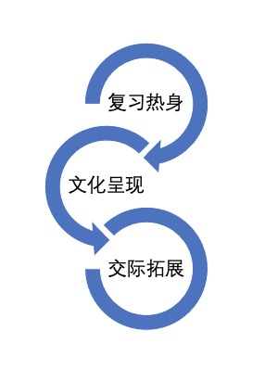
1.复习热身
汉语课堂总是通过复习开始的，不仅有利于新知识的呈现，也有利于巩固学过的知识。在“精讲”的基础上不断“复现”，使得同学们“多练”，达到“熟用”的效果。复习热身环节的内容包括“生词复习+语法点复习”两个部分，具体如下：
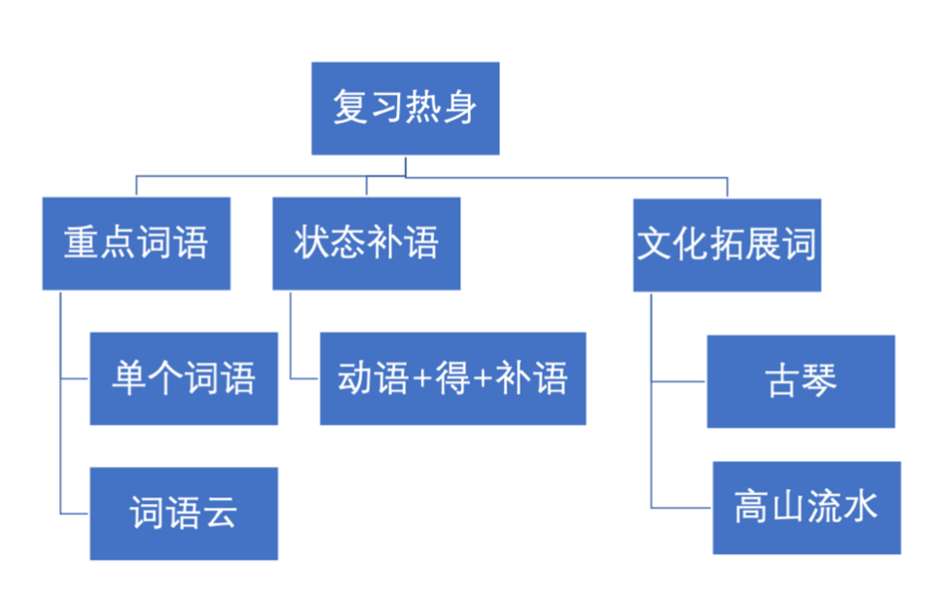

2.文化呈现
古琴乐的呈现是本课教学的核心部分。在热身复习部分的语法点和生词知识之后，我们通过生词之间的关联引出本课新的知识——“古琴”“高山流水”“觅知音”“伯牙子期的故事”等等。通过这样的方式导入，既符合汉语教学多轮复现的理念，也降低了学生的理解障碍，从而实现“语言知识习得——文化拓展”的有机结合。
具体如下：
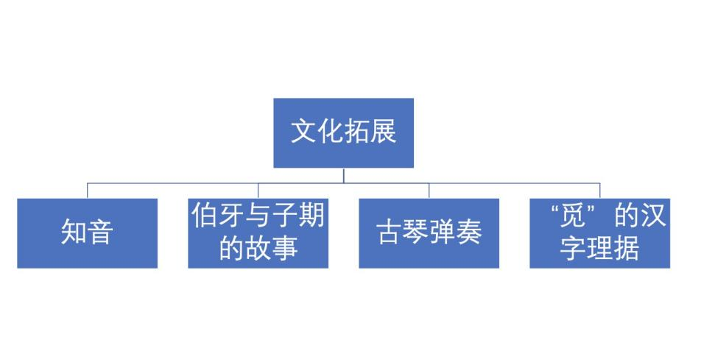

3.交际与拓展
第三部分是交际与拓展，这个部分的教学是在“语言知识习得——文化拓展”的基础上继续深化语言文化点的学习，将所学知识升华为学习汉语的意义，即运用汉语交流，用汉语“增进不同文化的理解”“互信”，为“人类命运共同体”的理念做出“汉语世界的贡献”。
具体展开如下：
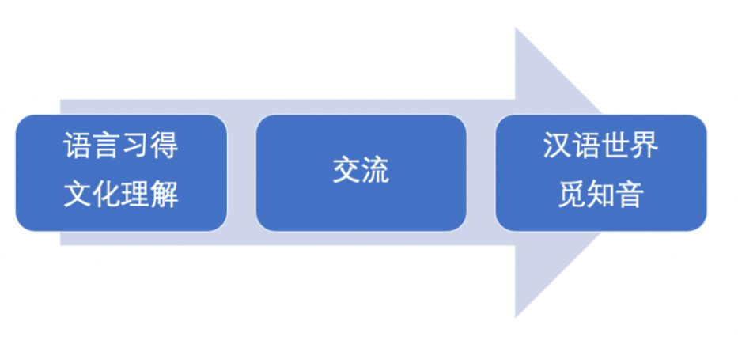
（三）教学步骤：
本课程学生学习模式为线下学习，互动性较强。因此，教师可利用提问、对话等方式在课前与学生交流，或复习之前所学内容，并借此切入本课教学。如前所述，本课时教学分为热身复习、文化呈现及交际拓展三部分，具体如下：
1.热身复习部分
（1）词语部分：
师：上节课我们听……
生：听了音乐。
师：很好，听了什么音乐？
生：古典音乐。
师：还有吗？
生：还有流行音乐。
师：好，你们看：
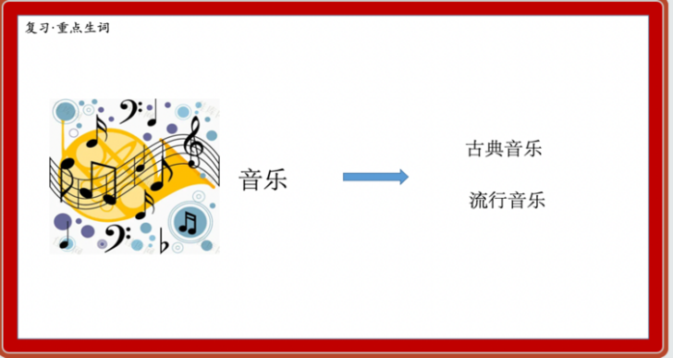
师：S1，你喜欢听哪种音乐？
生：我喜欢听古典音乐。
师：S2，你呢？
生：我喜欢听流行音乐。
师：大家都喜欢听音乐，有同学喜欢古典音乐，有同学喜欢流行音乐，因为听音乐是一种……（手势示意学生回答享受）。
学生共同回答：享受。
师：说句子。
生：听音乐是一种享受。
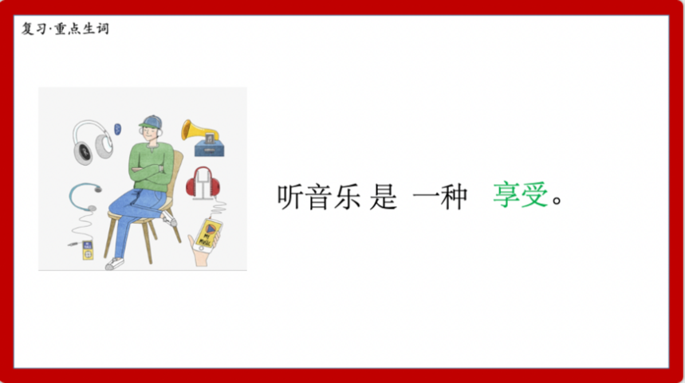
师：这是什么？（PPT展示图片）
生：钢琴。
师：（手势示意“弹”的动作）
生：弹。
师：老师会，所以老师……
生：老师会弹钢琴。
师：很好，看，一起说：
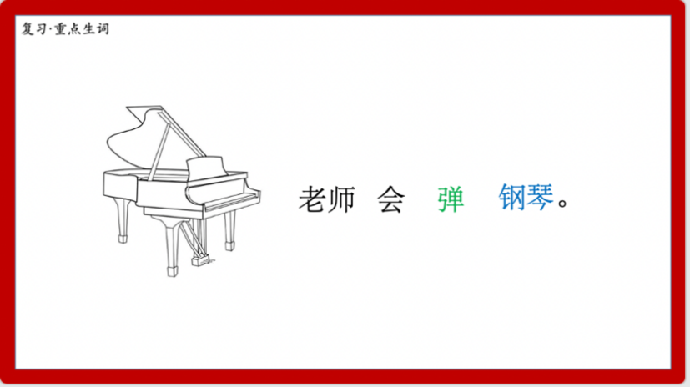
（学生已经学习过第十三课学习生词，但是运用仍然不够熟练，因此可以在本课前5分钟的“热身复习”里进行词语的总体复习。因此，我们设计了一个词语云的互动游戏。）
师：接下来到了什么时间？
生：（齐声回答）词语云！
师：好的，五，四，三，二，一……（展示PPT）
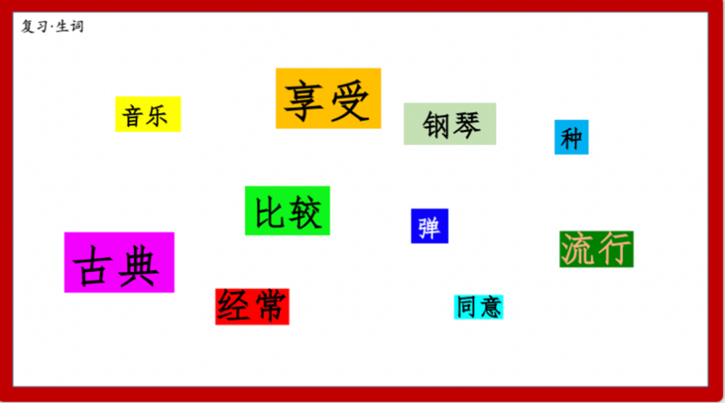

（2）状态补语
师：老师喜欢弹钢琴，你们会弹钢琴吗？
生：会/不会。
师：S1和S2会弹钢琴，S1，你弹得好吗？
S1：我弹得好。
师：很好，希望下次能听你弹钢琴。
S1：老师，你弹得好吗？
师：我弹得不好。
师：S2，你弹得怎么样？
S2：我弹得非常好。
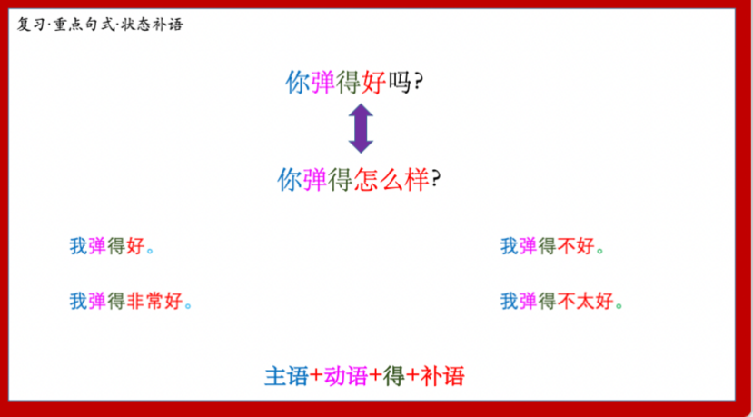

（为了巩固知识，我们进行如下的操练）
师：这是什么？（PPT上展示吉他）
生：吉他。
师：什么吉他？（手势示意“弹”的动作）
生：弹吉他。
师：他弹得好吗？
生：他弹得好。（学生依据PPT提示进行回答）
基于“精讲多练”的教学理念，我们还进行了“拉小提琴”“吹笛子”“唱京剧”的操练，如下图：
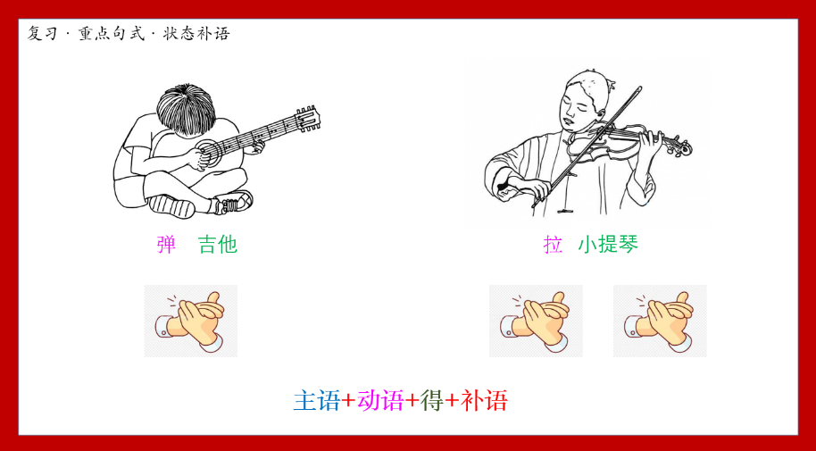
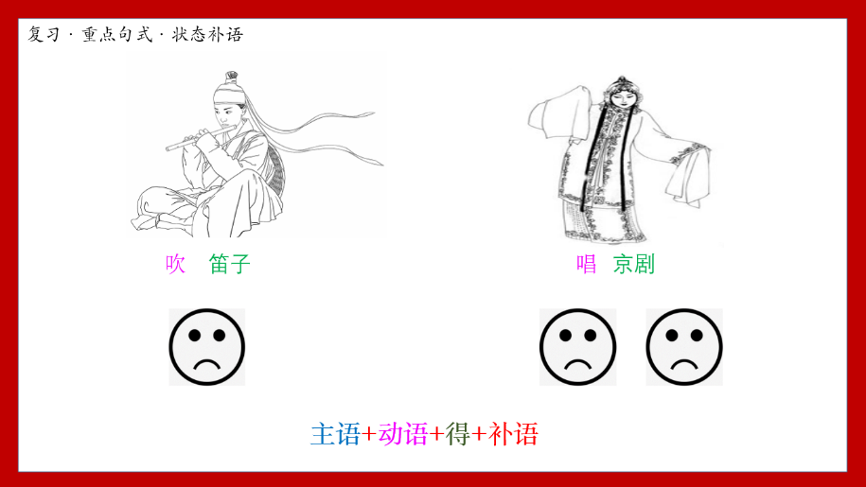

（3）文化词语讲解部分：
（在前述状态补语和乐器名称操练的基础上，引出本课需要学习的词语“古琴”）
师：刚才，我们看到了很多乐器，今天我带来了一种中国的乐器（拿出古琴），知道这是什么吗？
生：不知道。
师：这是古琴。（ppt展示古琴生词）
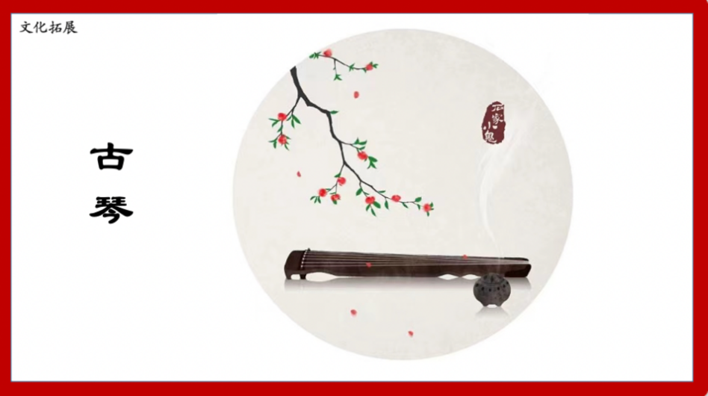
生：古琴。
师：想看吗？
生：想。
（教师拿着古琴走下讲台，让学生看一看、摸一摸，学生可以讨论古琴）
2.文化拓展
（课堂互动：学生体验听古琴、弹古琴）
师：你们弹过古琴吗？
生：没有。
师：想弹吗？
生：想。
师：今天，我请了我们学院的张老师。张老师的古琴弹得特别好（继续复现语法点），我们请张老师教我们，好吗？大家欢迎张老师！
（学生鼓掌）
（张老师教学生古琴基本指法）
（学完指法后，老师随机叫学生试弹古琴）
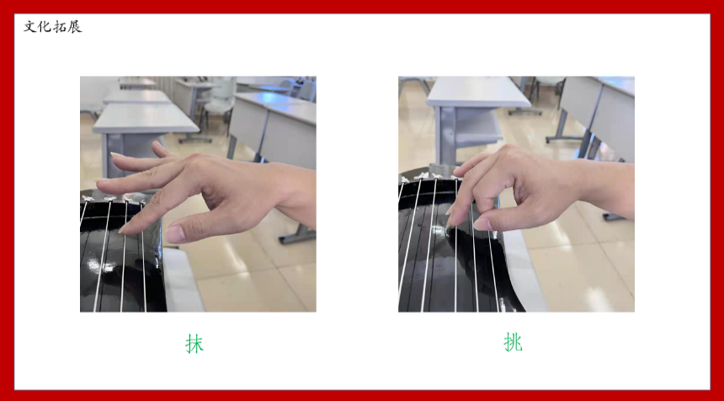
师：同学们，S1弹得怎么样？（继续复现语法点）
生：S1弹得好/S1弹得不好。
（继续教学生学弹古琴）
师：同学们，S2弹得好吗？
生：S2弹得非常好/S2弹得不太好。
师：张老师弹得特别好。你们想听吗？
生：想。
师：张老师，你可以给我们弹吗？
张老师：可以。
师：好，请同学们认真听张老师弹古琴，听完以后告诉老师，听到了什么。
引入“高山”“流水”“知音”的教学
师：在张老师的古琴声中，你们听到了什么？
生：虫、鸟、风……（引导学生说出“山”“水”）
老师：高山，流水。（PPT展示山水图片，带读并解释）

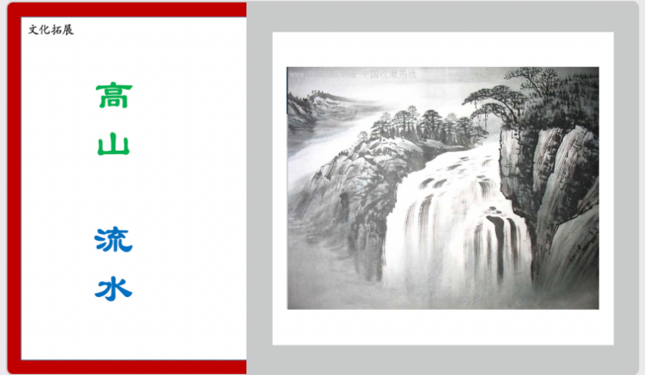
互动讲解知音
师：张老师，他们听到了高山流水，他们说得对吗？
张老师：她们说得很对！
师：你们听得懂张老师的音乐，你们是他的知音（PPT展示知音）。
师：张老师，他们是你的知音吗？
张老师：他们听得懂我的音乐，明白我的心，他们是我的知音。
师：所以听得懂他的音乐，明白他的人是知音，明白了吗？
生：明白了。
主课文讲解
听古琴、讲故事、看视频
师：今天，我们享受了古琴的声音，张老师找到了知音。我们再听一个古琴和知音的故事。
（张老师演奏高山流水曲，老师讲高山流水觅知音的故事）
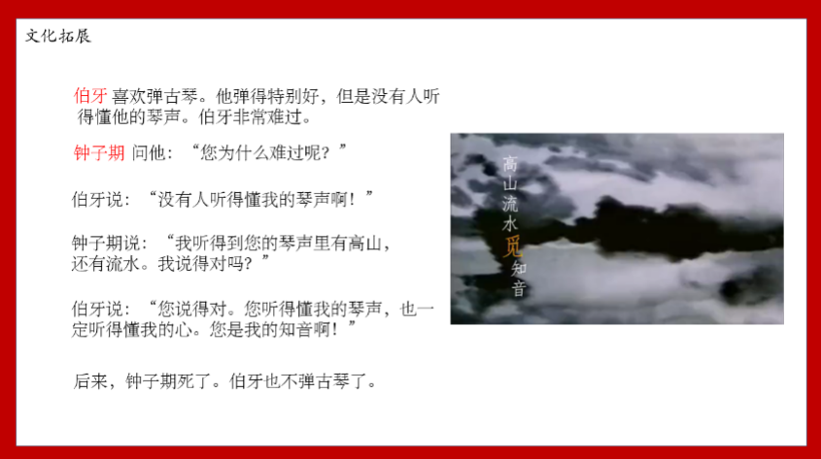
师：同学们，伯牙为什么不弹琴了？
生：因为钟子期死了
师：为什么钟子期去世了，伯牙就不弹琴了？
生：因为他没有知音了
师：他没有知音了，没有人听得懂他的音乐，所以他不弹古琴了。那么，你们有知音吗？
生：有/没有。
师：没有知音怎么办？
生：找知音。
“觅”的汉字理据讲解：
师：那我们学习一个汉字。（ppt展示“觅”字）
师：这是什么？（ppt展示）
生：手。
师：这是什么？（ppt展示）
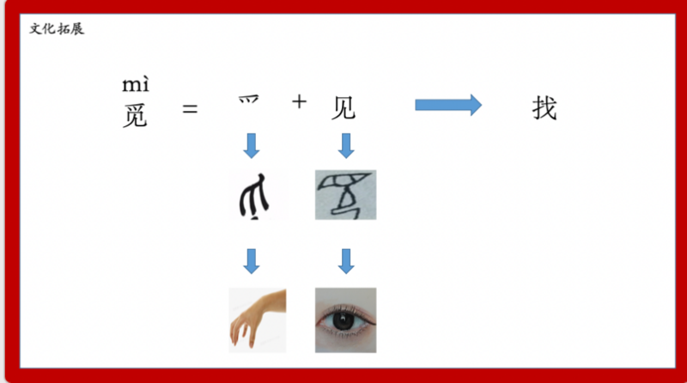
生：眼睛。
（教师用手和眼睛表演找的动作）
师：觅是什么意思？
生：觅是找的意思。
师：“觅知音”是什么意思？
生：找知音。
3.交际拓展
师：伯牙用什么觅知音？
生：音乐/古琴。
师：伯牙的音乐里有什么？
生：高山流水。
师：所以，伯牙高山流水觅知音。那我们怎么觅知音？
生：不知道。
师：老师教汉语，你们听得懂吗？
生：听得懂。
师：那你们是老师的……
生：知音。
师：所以我们怎么觅知音？
生：学汉语。
师：对。伯牙高山流水觅知音，我们可以学汉语觅知音。
（进行本课总体回顾）
师：这就是高山流水觅知音的故事。希望大家学习汉语以后也可以找到更多知音。
师：谢谢大家。下课！
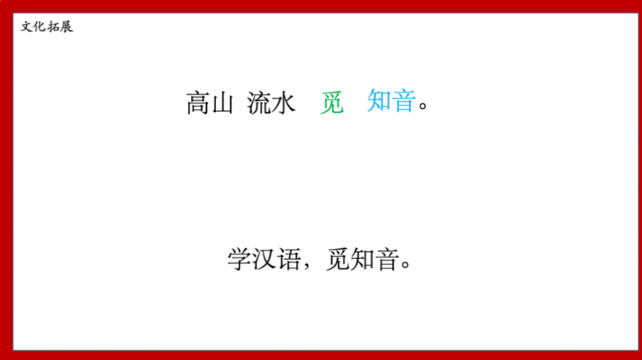
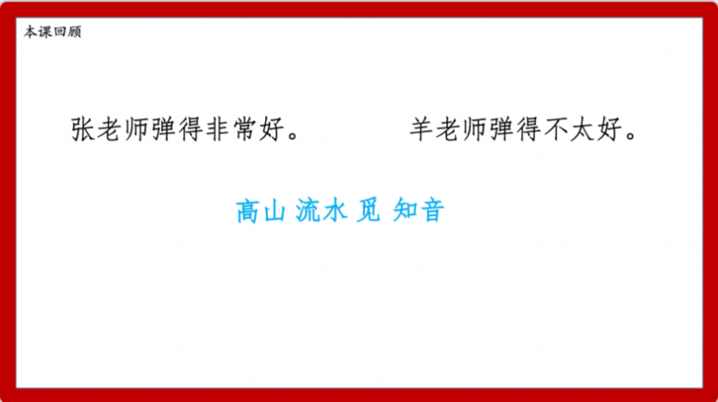

3.教学评价（建议说明本课时的整体评价理念，介绍评估是如何设计的、重点关注学生的哪些方面，以及在课堂教学中运用了哪些评估手段和方式，比如采用学生自评和他评相结合等）
课程采用总体评价+学生评价相结合的模式，具体如下：
第一，总体评价
本课内容是文化拓展，评价的基础就是能否在文化扩展的同时，做好语言学习的融入，并且体现国际汉语教学的基本原则“精讲多练”“多轮互动”“国际理解”的理念。
因此，首先应当在教学过程中随时关注学生对所学生词、句式等的掌握程度，以了解其对所学知识的掌握情况；
其次，在教学结束后，应当考查学生通过本课时学习是否对古琴艺术及知音有了一定的了解，以及本课时学习是否增强了他们对汉语和中国文化的兴趣；
再次，在教学结束后应当进行教学反思，对课堂教学进行总体回顾和分析，以了解是否达到预期授课效果，并找出存在问题之处，并加以改进。
第二，学生评价
教学结束后，以调查问卷的形式从知识学习、教师授课、文化感受、交流意愿等四个方面对学生展开调查，以更全面了解授课效果。

